2016年11月8日～10日
憲法審査会、民進憲法調査会、南スーダン、日米共同訓練、野党幹事長･書記局長会談、鶴保大臣と〝土人発言〟、トランプ当選、TPP

衆院憲法審、１７日に延期
衆院憲法審査会は９日の筆頭幹事間協議で、１０日開催で合意していた審査会の延期を決めた。当初１０、１７両日開催としていた審議日程について、１７、２４両日とすることを確認した。
民進党の武正公一野党筆頭幹事は協議で、環太平洋連携協定（ＴＰＰ）承認案・関連法案をめぐる与野党対立を踏まえ、「国会が静かな状況ではない」と延期を提案。自民党の中谷元与党筆頭幹事も受け入れた。（時事通信2016/11/09-17:15）

衆院憲法審、17日に延期 TPP巡る与野党対立で
共同通信2016/11/9 18:02
自民、民進両党は9日、衆院憲法審査会を10、17日に開催する日程を、17、24両日にそれぞれ延期することで一致した。環太平洋連携協定（TPP）承認案と関連法案の衆院採決日程を巡り、民進党と与党との対立が激化。民進党が審査会を開く環境にないとして日程の見直しを求めていた。
審査会の与党筆頭幹事を務める中谷元・前防衛相（自民党）、野党筆頭幹事の武正公一元財務副大臣（民進党）が国会内で会談し合意した。17日の審査会は、現行憲法の制定過程などをテーマにした自由討議を予定している。
衆院憲法審査会は、1年以上にわたり機能停止の状態が続いている。

自民改憲草案を追及＝民進憲法調査会
民進党は９日、蓮舫代表の就任後初めて、全議員を対象とした憲法調査会総会を衆院議員会館で開いた。席上、枝野幸男会長は「自民党から立憲主義を全否定するような憲法改正草案が出ている。撤回しない限り厳しく指摘していく」と述べ、自民草案の問題点を追及する考えを示した。
総会後に開いた役員会では、今後予定される衆参両院の憲法審査会への対応を協議した。衆院では１０日に１年５カ月ぶりとなる実質審議を行うことで合意していたが、与野党対立の激化を受け、民進党は自民党に見送りを提案している。（時事通信2016/11/09-10:41）

民進、自民改憲草案の検証進める 憲法調査会の総会
共同通信2016/11/9 11:07
民進党は9日、蓮舫執行部になって初めて憲法調査会の総会を国会内で開き、「復古的」との指摘がある自民党改憲草案の検証作業を進め、問題点を洗い出す方針を確認した。枝野幸男会長は総会で「立憲主義を全否定するような草案を撤回しない限り、厳しく追及する」と強調した。
枝野氏は憲法を巡る党の基本方針を「現行憲法を評価しつつ、変える必要のある部分があれば積極的に臨んでいく立場だ」と説明した。「国民投票で可決されなければ憲法は変わらない。国民の合意をつくれるテーマがあるか模索していきたい」とも指摘した。

民進 蓮舫執行部で初の党憲法調査会総会
NHK11月9日 11時52分
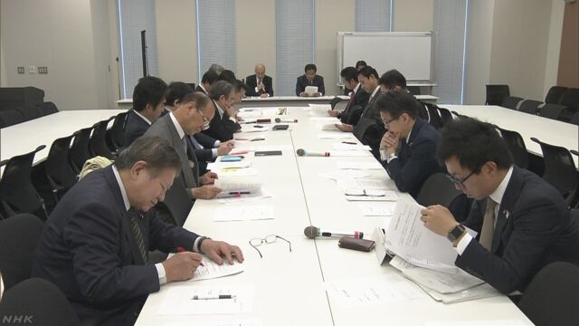
民進党は、蓮舫代表の執行部体制になってから初めてとなる党の憲法調査会の総会を開き、時代の変化に合わせて改正が必要となる項目があるのかどうか検討することや、自民党の憲法改正草案の問題点を検証していくことを確認しました。
衆・参両院で与党と憲法改正に前向きな勢力が改正の発議に必要な３分の２の議席を占めるなか、民進党は、蓮舫代表の執行部体制になってから初めてとなる党の憲法調査会の総会を開きました。
この中で、調査会の会長を務める枝野前幹事長は「日本国憲法の７０年を評価しつつ、変える必要があるところがあれば積極的に臨んでいく。国民の合意を作りうるテーマがあるのか、憲法調査会で模索をしていかなければならない」と述べました。
調査会では、今後、有識者からのヒアリングを行うなどして、時代の変化に合わせて改正が必要となる項目があるのかどうか検討することや、国会での議論に向けて自民党が野党時代の平成２４年にまとめた憲法改正草案の問題点を検証していくことを確認しました。

自民、合区解消へ向け初会合 改憲含む検討確認
共同通信2016/11/9 18:16
自民党は9日、先の参院選で導入された隣接県を一つの選挙区に統合する「合区」の解消に向けたプロジェクトチーム（PT）の初会合を党本部で開いた。選挙区選出の参院議員を「都道府県代表」と位置付ける憲法改正への取り組みを含め検討を急ぐことを確認した。愛知治郎参院政審会長をPT座長と決めた。
「都道府県代表」と規定する改憲については、他党の賛同を取り付けられるかは見通せず、実現へのハードルが高いとの意見もある。改憲できない場合は、参院の「1票の格差」解消と、地方代表の要素をどう両立させるか難しい作業となりそうだ。

PKO駆け付け警護15日決定へ 12月にも新任務可能に
共同通信2016/11/7 19:35
政府は、南スーダンの国連平和維持活動（PKO）に参加する陸上自衛隊に対し、安全保障関連法に基づく新任務の「駆け付け警護」を付与する閣議決定を15日に行う方針を固めた。3月の法施行後、新任務が付与されるのは初めて。来月中旬にも南スーダンで実際に駆け付け警護が可能になる見通しだ。複数の政府筋が7日明らかにした。
付与を巡って政府は国家安全保障会議（NSC）の4大臣会合を官邸で開いて最終調整した。8日の自民党会合で説明した後、与党の了承手続きやNSCの審議を経て閣議決定する予定だ。
4大臣会合には現地を先週視察した柴山昌彦首相補佐官が出席した。

自民、駆け付け警護了承＝南スーダンＰＫＯ
自民党は８日、国防部会などの合同会議で、南スーダンの国連平和維持活動（ＰＫＯ）へ派遣する陸上自衛隊の次期部隊に対し、安全保障関連法に基づく「駆け付け警護」など新任務を付与することを盛り込んだ実施計画案を了承した。公明党も党の部会で了承。政府は１５日に実施計画を閣議決定する方針。
実施計画案には、現地の治安情勢への懸念が根強いことから、ＰＫＯ参加５原則を満たしている場合でも「安全を確保しつつ有意義な活動を実施することが困難な場合には、自衛隊の部隊を撤収する」との文言を明記した。
稲田朋美防衛相は自民党の合同会議で、派遣部隊の訓練状況について「新任務に十分対応可能なレベルに達している」と説明した。（時事通信2016/11/08-16:10）

駆け付け警護、計画案了承 自民、南スーダンPKO
共同通信2016/11/8 10:52
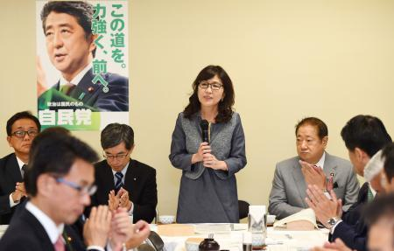国防部会などの合同部会であいさつする稲田防衛相＝8日午前、東京・永田町の自民党本部 政府は8日、自民党本部で開かれた国防部会などの合同会議で、南スーダンの国連平和維持活動（PKO）に派遣する陸上自衛隊に、安全保障関連法に基づく「駆け付け警護」の新任務を加える実施計画変更案を提示、了承された。与党の手続きを経て15日に閣議決定する方針。安全確保が困難になれば撤収するとの内容も明記した。
政府側の出席者は、20日以降に派遣する部隊に駆け付け警護と、同じく新任務の「宿営地の共同防衛」を可能にするよう手続きを進めると明言した。

南スーダン ケニア軍部隊が撤収開始
NHK11月10日 7時32分
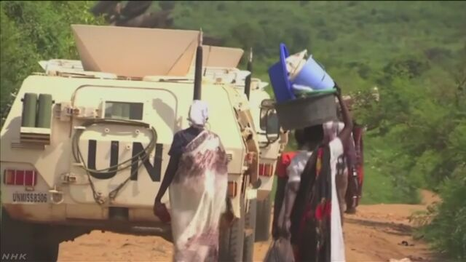
ことし７月に南スーダンの首都ジュバで戦闘が再燃した際に、現地に展開するＰＫＯ＝平和維持活動の部隊が市民の保護に失敗したとして、国連がケニア人の司令官を解任したことをめぐり、これに反発するケニア軍が９日、現地からの撤収を開始しました。
南スーダンの首都ジュバでは、ことし７月に政府軍と反政府勢力の戦闘が再燃した際に、現地のＰＫＯ部隊の指揮命令系統が不適切だったことなどから、国連が「ＰＫＯ部隊が市民の保護に失敗した」と指摘し、パン・ギムン（潘基文）事務総長は先週、部隊を指揮していたケニア人の司令官の解任を決めました。
これに対して、ケニア政府は「南スーダンのＰＫＯが構造的な機能不全に陥っているにもかかわらず、特定の一個人に責任を押しつけようとしている」などとして強く反発し、およそ１０００人の部隊を引き揚げると発表し、９日から実際に部隊の撤収を始め、ケニアの首都ナイロビの空港には、まず１００人が到着しました。
ケニア政府は、今後は南スーダンの和平協議の仲介も行わないと表明しており、混乱が続く南スーダンで周辺国が中心となって模索してきた事態打開に向けた取り組みに影響を及ぼすおそれも出ています。

「重要影響事態」想定 うるま市沖で日米共同訓練
沖縄タイムス2016年11月8日 08:01
自衛隊と米軍は７日、安全保障関連法に基づく初の日米共同訓練を、うるま市沖の浮原島（うきばるじま）周辺で実施した。安保関連法で新設した日本の平和と安全に重要な影響を与える「重要影響事態」が発生したと想定、墜落した米軍機のパイロットを自衛隊員と米兵が共同で探索、救助する手順を確認した。「日米同盟の深化」の下、沖縄周辺での日米共同訓練は本格化する見通しで、沖縄の軍事的負担が増すのは必至だ。
訓練は、海外で武力衝突が発生し、日本に重要影響事態が発生したとの前提で実施された。

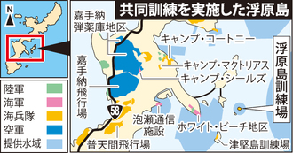
共同訓練を実施した浮原島
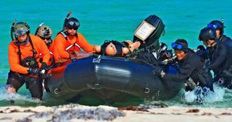
自衛隊と米軍の捜索救助共同訓練で、負傷者に見立てた人形をボートで搬送する自衛隊員（右側）と米兵＝７日午前、うるま市浮原島（下地広也撮影）
午前９時ごろ、自衛隊機が島の東沖合約１キロの海上に米軍の搭乗員に見立てた人形を落とし訓練を開始。航空自衛隊那覇基地を離陸したＣＨ４７大型輸送ヘリが約３０分後に海域に到着し、自衛隊員３人と米兵９人が救助用ボートとともに海へ飛び込み、人形をボートに引き上げ、島まで運んだ。
自衛隊員は、航空救難団に所属する那覇ヘリコプター空輸隊、那覇救難隊の隊員で、米兵は嘉手納基地所属の空軍兵。島に人形を引き上げるまでの訓練の所要時間は約１時間半だった。
防衛省は同様の訓練をこれまでも「周辺事態法」の下、浮原島周辺で実施してきたが、今回は初めて重要影響事態法の概念の下で実施した。安保関連法に基づく訓練実績を重ねることで、日米の部隊運用一体化を加速させたい狙いもあるとみられる。

岩国Ｆ３５配備受け入れ留保＝米海兵隊、飛行中出火で－山口知事
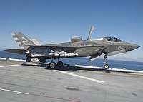
米軍の強襲揚陸艦から発進する海兵隊の最新鋭ステルス戦闘機Ｆ３５Ｂ（米軍提供）
米海兵隊の最新鋭ステルス戦闘機Ｆ３５Ｂの米軍岩国基地（山口県岩国市）への配備について、山口県の村岡嗣政知事は９日の記者会見で、同機が米国で「クラスＡ」の重大事故を起こしたとの連絡が防衛省からあり、受け入れ判断を留保すると述べた。知事は、「大変困惑している。原因と対策についてしっかりと説明していただきたい」と強調した。
事故について、中国四国防衛局から８日に県や関係市町に情報提供があったという。それによると、米サウスカロライナ州の海兵隊ビューフォート基地所属のＦ３５Ｂが１０月２７日、飛行中に出火。機体は無事着陸し、けが人はいなかった。事故原因は現在調査中で、米海軍安全センターは２００万ドル以上の損害が出た事故などに適用する「クラスＡ事故」に分類、登録した。
米海軍などによると、訓練飛行中に胴体の兵器格納倉付近から出火したという。損害が２００万ドル以上と見込まれることから、クラスＡに分類したとみられる。（時事通信2016/11/09-15:00）

山口県知事 米軍岩国基地Ｆ３５配備容認を留保
NHK11月9日 13時55分
アメリカ軍岩国基地への最新鋭の戦闘機Ｆ３５の配備をめぐり、容認する考えを表明していた山口県の村岡知事は、「アメリカで飛行中に重大事故が起きた」と８日夜に国から報告があったとして、受け入れの判断を留保することを明らかにしました。
Ｆ３５はレーダーに捕捉されにくい高いステルス性がある最新鋭の戦闘機で、アメリカ軍は、山口県の岩国基地に来年１月と８月、合わせて１６機の配備を予定していて、山口県の村岡知事は、８日、周辺自治体のトップと会談し、県としても配備を容認する考えを伝えていました。
ところが、８日夜になって中国四国防衛局から「先月２７日にアメリカ国内でＦ３５が飛行中に出火する事故があり、アメリカ海軍も重大な事故にあたる『クラスＡ』の事故と認識している」という連絡があったということです。
これを受け、村岡知事は９日の記者会見で「安全性の判断は重大な事故がなかったことを前提にしたもので、地元自治体と協議した結果、受け入れの判断をいったん留保する」と述べ、事故原因と防止策の情報提供をアメリカ側に求め、改めて判断する考えを示しました。
また、配備を容認する考えを明らかにしていた岩国市の福田市長も、当面、国への回答を見合わせ、「まずは事故の状況と原因を把握し、Ｆ３５の安全性に問題がないか確認することが第一だ」とするコメントを出しました。

オスプレイ「陸自ヘリと同程度」＝整備の木更津駐屯地で騒音測定
米海兵隊の新型輸送機オスプレイが先月、陸上自衛隊木更津駐屯地（千葉県木更津市）に飛来した際に防衛省が実施した騒音測定結果について、木更津市は８日、同駐屯地に現在配備されている陸自の大型ヘリコプターＣＨ４７とほぼ同程度だったと明らかにした。
米軍普天間飛行場（沖縄県宜野湾市）に配備されているオスプレイは、来年１月から同駐屯地で定期整備される。市は「（飛来により）周辺地域に大きな変化は生じないと確認できた」としている。
市によると、測定は１０月２４日に実施。オスプレイとＣＨ４７が駐屯地内外の飛行経路を周回したほか、滑走路上でホバリングし計測した。上空周回時のオスプレイの騒音は最大７５デシベル、ＣＨ４７は同７８デシベルだった。ホバリング時は駐屯地内でオスプレイ同９３デシベル、ＣＨ４７同８４デシベルだったが、２キロ程度離れた２地点では両機とも４０～５５デシベルで、日常的な生活騒音レベルと変わらなかったという。（時事通信2016/11/08-22:01）

米軍オスプレイがデモ飛行＝佐賀空港、陸自配備で騒音測定
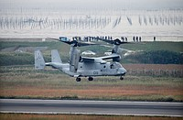
住民らが見守る中、騒音測定のため、デモ飛行する普天間飛行場配備のオスプレイ＝８日午前、佐賀空港
陸上自衛隊が導入する新型輸送機「オスプレイ」の佐賀空港（佐賀市）への配備計画で、米海兵隊のオスプレイが８日、同空港周辺でデモ飛行を実施した。配備に向け、地元の理解を得るのが目的で、防衛省が騒音を測定した。同省は、測定した数値を後日公表する。
防衛省によると、飛行したのは普天間飛行場（沖縄県宜野湾市）配備の１機。通常の経路と悪天候時の計器飛行の場合の経路で空港周辺を周回して離着陸したほか、滑走路上でホバリングを実施。空港周辺に設けた測定器で飛行時の騒音を測定した。
デモ飛行は今年９月、山口祥義知事が稲田朋美防衛相に要請。空港付近の集落と海上で騒音の程度を確かめた山口知事は「オスプレイを体感する機会を得られたことは良かった。県民からの意見を集約したい」と述べ、測定結果をオスプレイ配備の可否判断で参考にする考えを示した。（時事通信2016/11/08-17:34）

海自の国産Ｐ１哨戒機 初の海外訓練に出発
11月9日 13時58分
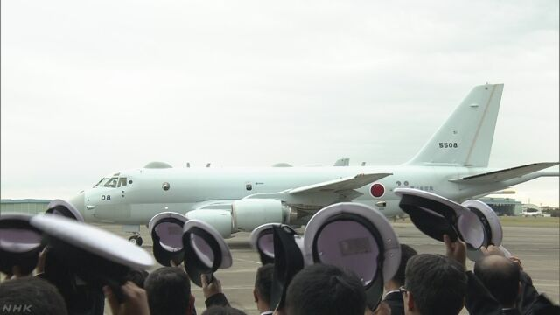
神奈川県の海上自衛隊厚木基地に配備されている国産のＰ１哨戒機が、多国間の共同訓練に参加するため、開催地のニュージーランドに向けて出発しました。Ｐ１哨戒機が海外の訓練に参加するのは初めてです。
Ｐ１哨戒機は潜水艦の探知や海上の監視任務に当たる純国産の大型ジェット機で、３年前に海上自衛隊厚木基地に配備され、日本周辺の警戒監視などにあたっています。
海上自衛隊は、ニュージーランドで行われる多国間の共同訓練などにＰ１哨戒機２機を派遣することになり、９日、厚木基地で出発式が行われました。
出発式では、松本完司令が「訓練ではＰ１の能力をいかんなく発揮し、戦術技能の向上を図ることを期待している」と訓示しました。
このあと、およそ５０人の隊員が哨戒機に乗り込み、仲間の隊員や家族が見送るなか、飛び立っていきました。
Ｐ１哨戒機が海外の訓練に参加するのは今回が初めてで、現地ではアメリカやオーストラリアなど７か国と共同で潜水艦の探知訓練などに当たります。

衆院選共闘へ準備加速＝市民団体と政策協議－４野党
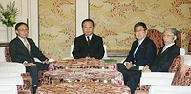
会談に臨む民進党の野田佳彦幹事長（左から２人目）、共産党の小池晃書記局長（同３人目）ら４野党幹事長・書記局長＝９日午後、国会内
民進、共産、自由、社民の４野党は９日、幹事長・書記局長会談を国会内で開き、次期衆院選に向けた共闘の準備を加速させることを確認した。安倍晋三首相が来年１月の通常国会冒頭に衆院を解散することも想定し、政策面のすり合わせを急ぎ、市民団体も含めた意見交換会を開くことで一致した。
共産党の小池晃書記局長は会談で、原発再稼働反対を含む共通政策づくりを提案。「総選挙では一方的に候補者を降ろすことは考えていない」と述べ、民進党に候補者の相互推薦を求めた。これに対し、同党の野田佳彦幹事長は明確に返答せず、具体的な共闘の在り方は実務者レベルで検討することになった。（2016/11/09-19:30）

衆院選協力へ4野党が協議加速 候補者調整も
共同通信2016/11/9 19:00
民進、共産、自由、社民の野党4党は9日、幹事長・書記局長会談を国会内で開き、早期の衆院解散・総選挙に備え、候補者調整など具体的な選挙協力に向けた協議を加速する方針で一致した。
会談後、民進党の野田佳彦幹事長は候補者一本化などについて「実務者レベルで協議を進める」と記者団に説明。会談では、安全保障関連法の廃止を掲げる市民グループ「市民連合」と野党4党の意見交換会再開も確認した。
次期衆院選への対応では、共産党の志位和夫委員長が民進党に、支持組織の連合か野党共闘のどちらかを選ぶよう決断を迫っていた。

野党 衆院選での連携協議加速 市民グループとも対話へ
NHK11月10日 4時23分
民進党や共産党など野党４党は、次の衆議院選挙で「できるかぎりの協力」を行うために、具体的な協力の進め方について協議を加速するとともに、幅広い勢力の結集に向けて、安全保障関連法に反対する市民グループとの対話を再開することになりました。
民進党、共産党、自由党、社民党の４党は次の衆議院選挙で、「できるかぎりの協力」を行う方針を確認していますが、先月の衆議院の補欠選挙では民進党の候補者に一本化したものの、民進党は各党からの推薦は受けず、共産党などから、「協力して選挙に臨む姿勢だったのか疑問だ」と不満が出ていました。
これを受けて、９日、４党の幹事長・書記局長が会談し、民進党の野田幹事長は「補欠選挙では必ずしも十分な連携が取れなかったことは、大変遺憾だ」と述べました。
会談では、共産党が次の衆議院選挙での連携を進めるため、共通して訴える政策の充実や、各党が相互に支援する態勢の整備などを求めたことも踏まえ、４党は「できるかぎりの協力」を具体化させるための協議を加速することを確認しました。
また、自民・公明両党に対じするには、幅広い勢力の結集を図る必要があるとして、先の参議院選挙でも連携した安全保障関連法などに反対する市民グループとの対話を再開することになりました。

森裕子氏が自由党入り
自由党は８日、無所属で活動していた森裕子参院議員（新潟選挙区）が入党し、社民党との共同会派にも加わったと発表した。小沢一郎代表は同日の記者会見で、「彼女の政治的力量は、わが党や会派に大きな力になることは間違いない」と歓迎した。
森氏は先の参院選で野党統一候補として立候補。当選後は、無所属の参院議員として活動していた。（時事通信2016/11/08-18:24）

森ゆうこ参院議員が自由党で活動へ
NHK11月8日 20時22分
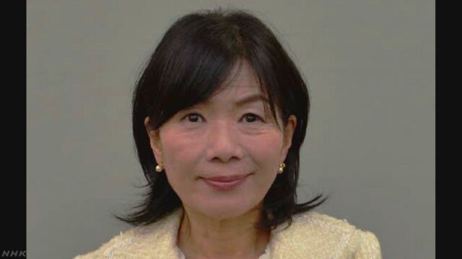
ことし夏の参議院選挙の新潟選挙区で、野党４党の統一候補として無所属で当選した森ゆうこ参議院議員は、「党に所属して活動したほうが、より力を発揮できる」として、自由党の所属議員として活動していくことになりました。
森ゆうこ参議院議員は自由党新潟県連の代表を務めていますが、ことし夏の参議院選挙の新潟選挙区で、民進党や共産党など野党４党の統一候補として無所属で立候補して当選したことから、これまで国会では無所属で活動してきました。
森氏は「無所属で活動するよりも、党に所属して活動したほうが、より力を発揮できる」として、国会でも自由党の所属議員として活動していくことになり、参議院で社民党と作る統一会派に入りました。
自由党の小沢代表は記者会見で、「わが党や会派の大きな力になるのは間違いない。野党４党の連携のシンボリックな存在である森氏が、今後、同じ党派の一員として活動することは、野党結集のシンボルと見られることになり、大変いいことだ」と述べました。

鶴保氏発言を批判＝共産は辞任求める－民進代表
民進党の蓮舫代表は９日の党参院議員総会で、鶴保庸介沖縄担当相が国会で「土人と言うことが差別だとは断定できない」と答弁したことについて、「法相や官房長官でさえも問題視したものを担当閣僚がこんな考え方で沖縄に向き合うことができるのか」と批判した。
共産党の穀田恵二国対委員長は記者会見で、「沖縄担当相にふさわしくないことが一層明らかになった。辞任を求めたい」と語った。（時事通信2016/11/09-12:56）

蓮舫氏が鶴保担当相批判 「沖縄と向き合えるか」
共同通信2016/11/9 12:19
民進党の蓮舫代表は9日、米軍北部訓練場（沖縄県）の工事反対派に対する大阪府警機動隊員の「土人」発言を差別と認めなかった鶴保庸介沖縄北方担当相を批判した。党参院議員総会で「金田勝年法相や菅義偉官房長官さえ問題視したにもかかわらず、担当相がこんな考え方で沖縄と向き合えるのか」と語った。
環太平洋連携協定（TPP）承認案を巡る山本有二農相の相次ぐ失言にも触れ「閣僚の軽々しい発言や政府の国会軽視の傲慢な姿勢に、しっかりと向き合っていく」と強調した。

民進 蓮舫代表 鶴保沖縄北方相発言「沖縄に向き合えるのか」
NHK11月9日 14時32分
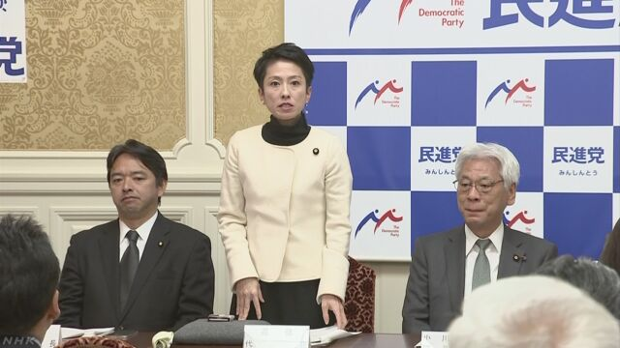
民進党の蓮舫代表は、党の参議院議員総会で、沖縄県で警備にあたっていた警察官が差別的な発言をしたことをめぐり、鶴保沖縄北方担当大臣が「差別と断じることはできない」などと述べたことについて、「沖縄に向き合うことができるのか」と批判しました。
沖縄のアメリカ軍北部訓練場の警備にあたっていた大阪府警の機動隊員２人が、先月、抗議していた人に対し差別的な発言をしたことをめぐって、鶴保沖縄北方担当大臣は８日の参議院内閣委員会で「大臣の立場で『これは差別である』と断じることは到底できない」などと述べました。
これについて、民進党の蓮舫代表は党の参議院議員総会で、「発言が、『問題ではない』、『差別ではない』というのは、どういうことなのか。法務大臣や官房長官さえも問題視したものを、担当大臣がこんな考え方で沖縄に向き合うことができるのか」と述べ、鶴保大臣を批判しました。
また、共産党の穀田国会対策委員長は記者会見で、「けしからん話だ。沖縄・北方担当大臣にふさわしくないことが、一層明らかになった。辞任を求めたい」と述べました。

鶴保沖縄相、「土人」差別と断定できず＝野党批判、辞任要求も
鶴保庸介沖縄担当相は８日の参院内閣委員会で、沖縄県の米軍施設建設現場周辺で警備に当たっていた機動隊員が抗議活動中の住民らに「土人」などと発言した問題に関し、「『土人である』と言うことが差別であるとは断定できない」と述べた。鶴保氏は「言論の自由はどなたにもある」とした上で、「現在、差別用語とされるようなものでも、過去には流布していたものがたくさんある」と指摘した。共産党の田村智子氏への答弁。
これに関し、菅義偉官房長官は８日の記者会見で、「人権問題として捉えるかも含め、個別の事案をつぶさに注視していくことが重要だと思う。鶴保氏もそのような趣旨で述べているのではないか」と語った。
一方、民進党の福山哲郎幹事長代理は記者団に「沖縄県民の心情を踏みにじり、沖縄の歴史を理解しない発言だ」と批判し、鶴保氏を国会で追及していく考えを示した。社民党の又市征治幹事長は会見で「そういう認識の人が閣僚でいることが問題だ。辞めてもらいたい」と求めた。（時事通信2016/11/08-18:32）

鶴保沖縄相、差別認めず 「言論の自由はどなたにもある」
琉球新報2016年11月8日 13:29
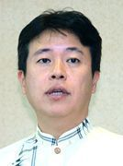
鶴保沖縄担当相
【東京】鶴保庸介沖縄担当相は８日の参院内閣委員会で、米軍北部訓練場の建設現場で大阪府警の機動隊員が反対する市民に対して「土人」などと差別的な発言をした問題について「個人的に『これは差別である』という風には断定はできない」との見解を示した。共産党の田村智子氏に対する答弁。
鶴保氏は「人権問題であるかどうかの問題を第三者が一方的に決めつけるのは非常に危険なことだ。言論の自由はどなたにもある」などとの持論を展開した。その上で「土人」という言葉について「言葉の経緯、その言葉が出てきた歴史的経緯、さまざまな考え方がある。今現在、差別用語とされるようなものであったとしても、過去には流布していたものがたくさんある」などとの見解を示した。いずれも田村氏に答えた。
「土人」発言問題が県民感情を損ねているのかどうかについては「私が断定するものではない」と答えた。山本太郎氏（自由）への答弁。【琉球新報電子版】

「土人」発言、政府は「違法」と閣議決定
琉球新報2016年11月9日 06:30
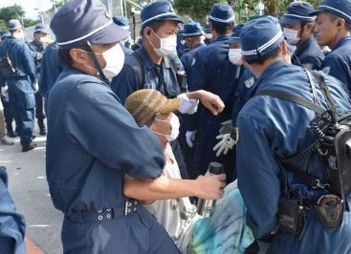
米軍ヘリパッド建設に抗議する市民を強制排除する機動隊員ら＝１０月下旬、沖縄県東村高江
政府は８日までに、沖縄県の東村と国頭村に広がる米軍北部訓練場のヘリコプター着陸帯（ヘリパッド）建設で、工事に反対する市民に対して大阪府警の機動隊員が「土人」「シナ人」などと差別的な発言をした問題について「地方公務員法第３２条等の規定に違反する」とする答弁書を閣議決定した。仲里利信衆院議員（無所属）の質問主意書に答えた。
地方公務員法第３２条は地方公務員に対し、法令や上司の職務上の命令に従う義務を定めている。発言した警官は同法第３２条に違反し、処罰規定の第２９条第一項１～３号に該当するとして「戒告の処分を行った」とした。決定は４日付。

「土人」は植民地主義的 米ブラウン大名誉教授・ラブソン氏が批判
沖縄タイムス2016年11月9日 07:18
【平安名純代・米国特約記者】米ブラウン大学名誉教授のスティーブ・ラブソン氏は、東村高江のヘリパッド建設現場で抗議活動する市民に対する大阪府警機動隊員の「土人が」発言について、「この差別用語は、一個人による侮辱というレベルを超えるものであり、日米による沖縄に対する植民地主義の現れだ」と指摘した。沖縄タイムスの取材に７日までに答えた。
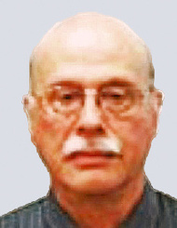
スティーブ・ラブソン氏
ラブソン氏は、世界における他国に支配された植民地的状況を反映する差別用語の例として、「南アフリカで人種隔離政策（アパルトヘイト）時代に使われていた『バンツー』、英国がインドを植民地支配していた時代に使われていた『ウォグ』、英国がアイルランドを植民地支配した時代の『パディー』などがある」と言葉と人々の差別意識の関連性を挙げ、「こうした言葉の背後には植民地的支配に置かれた人々の葛藤が存在している」と指摘した。
こうした世界における例を踏まえた上で、改めて大阪府警による「土人が」発言は、「沖縄が置かれている植民地的状況を反映したものであり、日米両政府が沖縄の民主主義と人権を否定し、植民地主義政策を取り入れている反映だ」と批判した。
ラブソン氏は「差別用語の使用がいかなるダメージを与えるかについての教育が重要だ。沖縄とその他の地域が置かれている植民地的状況を変えるまで、その重要性は変わらない」と述べ、差別をなくす鍵は教育にあるとの見解を示した。

竹下氏、陥没絡めた冗談で釈明＝公明や野党から批判
自民党の竹下亘国対委員長は９日午前、福岡市の道路陥没事故と地元選出議員を絡めて発言した冗談について、「重大な事故であるという認識で、わざわざ取り上げた。特に意図があったわけではない」と釈明した。東京都内で記者団の取材に答えた。
竹下氏の発言について、公明党の大口善徳国対委員長は記者団に「不適切だ」と批判。民進党の笠浩史国対委員長代理は記者会見で「緊張感の欠如だ。猛省を促したい」と述べた。共産党の穀田恵二国対委員長も会見で「陥没問題をちゃかすこと自体許されない」と語った。
竹下氏は８日夜に都内で開かれた井上貴博自民党衆院議員（福岡１区）の会合で、陥没事故に関連し「国対で『（大柄な）井上が歩いたんじゃないか』という話になり、（その場にいたので）犯人ではなかった」などと述べていた。（時事通信2016/11/09-12:22）

博多陥没事故で発言＝自民・竹下氏
自民党の竹下亘国対委員長は８日、東京都内で開かれた同党の井上貴博衆院議員（福岡１区）の会合であいさつし、ＪＲ博多駅前で起きた陥没事故に関連し、「国対で『井上が歩いたんじゃないか』という話になり、そしたら（井上氏が）いるから、犯人は井上ではないということになった」と述べた。
井上氏の大柄な体形に絡めて冗談を飛ばした形だが、事故が惨事につながってもおかしくなく、緊張感が乏しいとして野党の反発を招く可能性もある。（時事通信2016/11/09-00:40）

首相 トランプ氏と電話会談 １７日にＮＹで会談で調整
NHK11月10日 9時04分
安倍総理大臣は、アメリカの大統領選挙で勝利したトランプ氏と電話で会談し、アジア太平洋地域の平和と安定には強固な日米同盟が不可欠だとして、速やかに会談したいという意向を伝えました。そして両氏は、ペルーで開かれるＡＰＥＣ＝アジア太平洋経済協力会議の首脳会議に先立って会談する方向で調整を進めることで一致しました。
安倍総理大臣は１０日午前８時前から、およそ２０分間、総理大臣官邸で、アメリカの大統領選挙で勝利したトランプ氏と電話で会談しました。
この中で、安倍総理大臣は大統領選挙での勝利に祝意を伝えたうえで、「トランプ氏のたぐいまれなリーダーシップにより、アメリカがより一層偉大な国になることを確信する」と述べました。
そのうえで、安倍総理大臣は「世界の経済成長の中心であるアジア太平洋地域の平和と安定は、アメリカの力の源泉であり、強固な日米同盟は、地域の平和と安定を下支えする不可欠な存在だ。できるだけ早くお会いをしたい」と述べました。
これに対し、トランプ氏は「すばらしい提案で、ぜひお会いし、前向きな議論をしたい。安倍総理大臣の経済政策など、こんにちまでの業績を高く評価している。今後、数年間、ともに働くことを楽しみにしている。日米関係は卓越したパートナーシップであり、この特別な関係をさらに強化をしていきたい」と応じました。
そして、両氏はペルーで開かれるＡＰＥＣ＝アジア太平洋経済協力会議の首脳会議に先立って、今月１７日、アメリカのニューヨークで会談する方向で調整を進めることで一致しました。
安倍総理大臣には大統領就任前からトランプ氏と接触することで、新政権発足後も緊密な意思疎通が図れるよう、首脳間の信頼関係をいち早く構築したいという考えがあるものと見られます。

同盟強化働き掛け＝トランプ氏と関係構築急ぐ－首相補佐官を米に派遣・日本政府
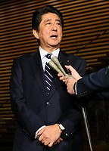
米国の次期大統領に選ばれた共和党のドナルド・トランプ氏について報道陣の取材に応じる安倍晋三首相＝９日午後、首相官邸
日本政府は、米大統領選で共和党のドナルド・トランプ氏が勝利したことを受け、関係構築を急ぐ方針だ。トランプ氏が日本防衛の義務を放棄するかのような発言を繰り返してきたことから、日米同盟の重要性を理解してもらい、連携強化を働き掛ける考え。安倍晋三首相は、河井克行首相補佐官を１４日からワシントンに派遣するなどして、次期政権と意思疎通を図る。
首相は９日、首相官邸で記者団に対し、「トランプ次期大統領と世界のさまざまな課題に共に協力して取り組んでいきたい」と表明。同時に「日米同盟は普遍的価値で結ばれた揺るぎない同盟だ。その絆をさらに強固なものにしていきたい」と同盟強化を呼び掛けた。河井補佐官の訪米時にも、トランプ氏のブレーンらに首相のこうした意向を伝達する。
政府が日米同盟強化に注力するのは、トランプ氏のこれまでの言動から、同盟の在り方の転換を迫られる可能性を警戒しているためだ。トランプ氏は選挙戦時、「公平な負担を払わないなら、われわれは日本を守れない」と述べ、在日米軍経費を日本が全額負担しない場合の米軍撤退を示唆。さらに、日本の核武装にも一時言及するなど、従来の米国のアジア外交と一線を画してきた。
仮にトランプ次期政権がこうした方向へ政策を見直せば、アジア太平洋地域の不安定化を招く可能性が大きく、政府関係者は「日米同盟を基軸とする日本外交が揺らぎかねない」との懸念を示す。
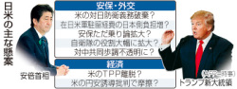
日本は、東・南シナ海で海洋進出を強める中国に対抗する上で米軍の抑止力を重視。韓国の朴槿恵政権が弱体化する中、核・ミサイル開発を続ける北朝鮮への対応でも米国との協力が欠かせないとの立場だ。このため、トランプ氏側に対し、「日本が安全保障で『ただ乗り』している」との誤解を解き、連携強化を訴える。（2016/11/09-22:12）

安倍首相、河井補佐官を米に派遣＝トランプ氏側に同盟強化伝達へ
安倍晋三首相は９日、河井克行首相補佐官を米国に来週派遣し、次期大統領となる共和党トランプ氏の関係者と会談させる方針を決めた。日米同盟を一層強化したいとの立場を伝達する考えだ。これに関し、菅義偉官房長官は記者会見で「どなたが大統領でも緊密に連携できる体制をつくる」と述べ、次期政権との関係構築を急ぐ考えを示した。
首相は９日午後、大統領選の開票でトランプ氏が優勢となった段階で河井氏を首相官邸に呼び、「米国は最も重要な同盟国であり、速やかに新政権との信頼関係を築く必要がある」として、訪米を指示した。
この後、河井氏は記者団に「まずは首相と次期大統領の個人的な信頼関係を構築することが最も重要だ」と語った。河井氏は１４日から数日間、ワシントンを訪問する予定。（時事通信2016/11/09-17:09）

首相 米新政権との信頼構築へ補佐官の米訪問指示
NHK11月9日 18時56分
安倍総理大臣は、外交政策を担当する河井総理大臣補佐官と会談し、アメリカ大統領選挙を受けて、速やかに新しい政権との信頼関係を築く必要があるとして、来週、ワシントンを訪問して新政権の関係者と面会するよう指示しました。
安倍総理大臣は、９日午後、総理大臣官邸で、外交政策を担当する河井総理大臣補佐官と会談し、アメリカ大統領選挙の結果が判明したあとの対応などをめぐって意見を交わしました。
この中で、安倍総理大臣は「アメリカは最も重要な同盟国であり、速やかに新政権との信頼関係を築く必要がある」と述べ、来週、ワシントンを訪問して新政権の関係者と面会するよう指示しました。
これを受けて、河井補佐官は来週１４日からアメリカを訪問する予定で、アジア太平洋地域の安全保障環境が厳しさを増す中で日米同盟をさらに強固なものにしたいという安倍総理大臣の考えを伝えるほか、政府が早期の発効を目指しているＴＰＰ＝環太平洋パートナーシップ協定をめぐっても意見を交わしたいとしています。
河井補佐官は記者団に対し、「安倍総理大臣と次期アメリカ大統領との間で個人的な信頼関係を構築することが最も重要であり、それに向けて一歩でも前進できれば幸いだ」と述べました。

日米同盟の弱体化警戒 首相、補佐官を来週派遣
共同通信2016/11/9 21:45
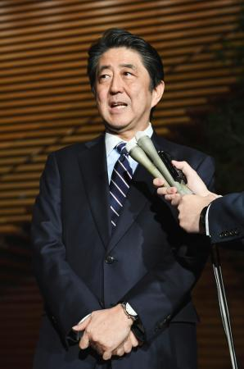米大統領選でのトランプ氏勝利を受け、記者団の質問に答える安倍首相＝9日夜 安倍政権は、米大統領選に勝利した共和党のトランプ氏側との関係構築を急ぐ方針だ。トランプ氏が選挙期間中、在日米軍撤退論に言及したのを踏まえ「日米同盟が弱体化しかねない」（外務省幹部）と警戒する。アベノミクスの成長戦略で柱に掲げる環太平洋連携協定（TPP）の発効も不透明さを増す。安倍晋三首相は、河井克行首相補佐官を来週、米国に派遣し、次期米政権の関係者と接触させる。
首相は9日、トランプ氏への祝辞を発表。官邸で記者団に「普遍的価値で結ばれた同盟をさらに強固にしていきたい」と強調した。

アジア安定へ日米同盟強化＝安倍首相、トランプ氏に祝意
安倍晋三首相は９日、米大統領選で共和党のトランプ氏が勝利したことを受け、同氏に祝意を伝えるメッセージを送った。首相は「日米同盟の絆を一層強固にするとともに、アジア太平洋地域の平和と繁栄を確保するため、日米両国で主導的役割を果たしていくことを心から楽しみにしている」と呼び掛けた。
首相は日米同盟について「国際社会が直面する課題に互いに協力して貢献していく『希望の同盟』だ」と指摘。「トランプ次期大統領と手を携え、世界の直面する諸課題に共に取り組んでいきたい」と表明した。（時事通信2016/11/09-17:33）

政府 トランプ氏と緊密な関係構築へ全力挙げる
NHK11月10日 4時42分
政府は、アメリカ大統領選挙でトランプ氏が勝利したことを受けて、政権移行チームのメンバーや、アメリカ議会で多数を維持した共和党の関係者などと接触を図り、日米同盟を基軸とする日本の安全保障政策などを説明し、緊密な関係の構築に向けて全力を挙げることにしています。
アメリカ大統領選挙でトランプ氏が勝利したことを受けて、安倍総理大臣は祝電を送るとともに、記者団に対し、「日米同盟は普遍的価値で結ばれた揺るぎない同盟だ。その絆をさらに強固なものにしていきたい」と述べました。
また、安倍総理大臣は、外交政策を担当する河井総理大臣補佐官に対して、来週、ワシントンを訪問して、新政権の関係者と面会するよう指示しました。
政府内からは選挙期間中、トランプ氏がＴＰＰ＝環太平洋パートナーシップ協定から離脱する考えを示し、保護主義的な主張を繰り返してきたことから、日本経済への影響を懸念する見方も出ています。
一方、菅官房長官は選挙に先立って、トランプ氏の外交・安全保障政策のアドバイザーを務める、元アメリカ国防総省の国防情報局長官のマイケル・フリン氏と会談し、選挙後も緊密に連携していくことを確認し、フリン氏がアメリカの外交・安全保障政策はトランプ政権発足後も大きく変わることはないという認識を伝えていたことが明らかになりました。
政府としては、日本を取り巻く安全保障環境が厳しさを増し、世界経済の不透明さも増す中で、強固な日米同盟を堅持していく必要があるとして、トランプ氏の政権移行チームのメンバーや、アメリカ議会の上下両院で多数を維持した共和党の関係者などと接触を図ることにしています。
そして、トランプ氏の外交方針の把握とともに、日米同盟を基軸とする日本の安全保障政策やＴＰＰ協定を含む通商政策などについて説明し、緊密な関係の構築に向けて全力を挙げることにしています。

トランプ氏勝利 政府 信頼関係の構築図りたい考え
NHK11月9日 17時24分
アメリカ大統領選挙で共和党のドナルド・トランプ氏が勝利したことについて、日本政府は、強固な日米関係が変わることはないとしながらも、トランプ氏の外交・安全保障政策や経済政策は必ずしも明確ではないとして、今後の動きを注視するとともに、速やかに信頼関係の構築を図りたい考えです。
トランプ氏は、アメリカを拠点に長年、不動産などを扱ってきた経営者で、政治経験はありませんが、民主党政権の政策を批判するなどして、支持を集めました。
日本政府は、トランプ氏の当選が勝利したことについて、「誰が大統領になっても、日米両国が培ってきた強固な関係は基本的には変わらない」としていますが、トランプ氏の外交・安全保障政策は必ずしも明確ではなく、新しい政権の外交姿勢を注視していく必要があるとしています。
特に、トランプ氏が、アメリカ軍の駐留経費をめぐって、日本や韓国などの同盟国の負担を増やすよう求める発言を繰り返していることから、日米安全保障体制は、日本の防衛だけでなく、東アジアの平和と安定に重要な役割を果たしていることを丁寧に説明して、日本の立場に理解を求めることにしています。
また、トランプ氏は、ＴＰＰ＝環太平洋パートナーシップ協定に一貫して反対する姿勢を示していて、日本政府としては、トランプ氏の経済政策を詳しく分析する必要があるとしています。
また、オバマ大統領が、来年１月までの任期中に、ＴＰＰの発効に向けた議会の承認を目指していることから、オバマ政権の努力を見守ることにしています。
トランプ氏をめぐっては、選挙期間中、共和党の有力者から、トランプ氏を支持しないと表明する動きも見られたことから、日本政府は、大統領就任後の議会との関係は未知数で、アメリカの政治情勢を現段階で見通すのは難しいとしています。
このため、トランプ氏側との人脈作りを急ぐなど、新しい政権との間で、速やかに信頼関係の構築を図りたい考えです。

安倍首相「日米は揺るぎない同盟国」
NHK11月9日 18時05分
安倍総理大臣は、アメリカ大統領選挙で勝利したトランプ氏に宛てて祝辞を出し、「日米両国は普遍的価値の絆で固く結ばれた揺るぎない同盟国だ」として、トランプ氏と手を携えて、世界の直面する諸課題に取り組んでいきたいとしています。
この中で、安倍総理大臣は「アメリカ合衆国次期大統領に選出されたことに心から祝意を表します。トランプ次期大統領は、そのたぐいまれなる能力により、ビジネスで大きな成功を収め、米国経済に多大な貢献をされただけでなく、強いリーダーとして米国を導こうとされている」としています。
そして、安倍総理大臣は「日米両国は、自由、民主主義、基本的人権、法の支配といった普遍的価値の絆で固く結ばれた揺るぎない同盟国だ。トランプ次期大統領と緊密に協力し、日米同盟の絆を一層強固にするとともに、アジア太平洋地域の平和と繁栄を確保するために日米両国で主導的役割を果たしていくことを心から楽しみにしている」としています。
そのうえで、安倍総理大臣は「２１世紀においては、日米同盟は、国際社会が直面する課題に互いに協力して貢献していく『希望の同盟』であり、トランプ次期大統領と手を携えて、世界の直面する諸課題に共に取り組んでいきたい」としています。
安倍総理大臣は９日夜、総理大臣官邸で記者団に対し、アメリカ大統領選挙で、トランプ氏が勝利したことについて、日米同盟は揺るぎないとしたうえで、世界のさまざまな課題に協力して取り組んでいきたいという考えを示しました。
この中で、安倍総理大臣は、アメリカ大統領選挙で、トランプ氏が勝利したことについて、「トランプ候補が次期米国大統領に選出されたことに、心からお祝いを申し上げます。日米同盟は、普遍的価値で結ばれた揺るぎない同盟だ。その絆をさらに強固なものにしていきたい」と述べました。そのうえで、安倍総理大臣は、「トランプ次期大統領とも、世界のさまざまな課題にともに協力して取り組んでいきたい。一緒に仕事をすることを楽しみにしている」と述べました。
外相 ペンス氏に祝電
岸田外務大臣は、９日夕方、外務省で記者団に対し、「トランプ氏の当選を、心からお喜び申し上げたい。日米同盟は日本外交の基軸であり、日本をとりまく厳しい外交・安全保障環境を考えると、ますます重要性は高まっている。新しい政権とも連携しながら、日米同盟の強化に向けて、努力を続けていかなければならず、私からも、ペンス次期副大統領に対し、祝電を出した。これから具体的な連携を図っていきたい」と述べました。
防衛相 日米関係さらに強固に
稲田防衛大臣は防衛省で記者団に対し、アメリカ大統領選挙でトランプ氏が勝利したことについて、「想定内だ。大接戦を制されたことに心からおめでとうと申し上げたい。今まで築いてきた日本とアメリカの関係をさらに強固にしていくことが重要だ。どの政権でも日本の立場や日米同盟の強化を働きかけていく必要がある」と述べました。
一方、稲田大臣は、トランプ氏がアメリカ軍の駐留経費をめぐって、日本などの同盟国の負担を増やすよう求める発言を繰り返していることについて、「選挙期間中にそういった発言をしていたことは承知しているが、これから具体的にどういった政策を打ち出してくるのかは不確定であり、今の時点でコメントする立場ではない」と述べました。
そのうえで、稲田大臣は、「アジア太平洋地域の平和と安定、繁栄のために日米同盟が重要であることに変わりはなく、しっかり緊密な関係を築いていきたい。日米同盟は安倍政権になってから非常に強固になっているので、さらに強くしていけると思っている」と述べました。
日米議連 中曽根会長
超党派の「日米議員連盟」の会長を務める、中曽根元外務大臣は、「まずは、トランプ氏に『おめでとう』とお祝いを申し上げたい。どういう政策を打ち出してくるのか、今の時点ではわからないが、特に安全保障の面では、日米同盟は日本のみならずアジア全体の平和と安定に大きく貢献しているので、今後も継続し、さらに強化することが大事だ」と述べました。
自民 二階幹事長
自民党の二階幹事長は党本部で記者団に対し、「トランプ氏は、政治の場面で未知数であることが魅力だったのかもしれない。早いうちに、安倍総理大臣自身がトランプ氏と会って意見交換し、協力関係を維持することが重要で、日米同盟がこれまで果たしてきた役割を共有し、両国関係のさらなる発展のために努力してほしい」と述べました。
また、二階氏は、ＴＰＰ協定について、「仮にアメリカから再交渉を求められても応じないという、政府の国会答弁は一貫しており、新しい大統領が選ばれたからと言って、われわれのほうから慌てて何かをすることはなく、既定方針どおりだ」と述べました。
民進 蓮舫代表
民進党の蓮舫代表は、記者団に対し、「率直に言って驚いた。日米関係は、最も重要な２国間関係であり、同盟国なので、これまでと同じように緊密な連携を維持するため、双方に努力してもらいたい。一方で、トランプ氏は、ＴＰＰ協定からの脱退を表明しているのに、なぜ日本だけがことさらに承認を急ぐのか全く理解できない。ＴＰＰの採決を急ぐことは新大統領に対して失礼にあたるのではないか」と述べました。
また蓮舫氏は、女性初のアメリカ大統領を目指したクリントン氏が敗れたことについて、「クリントン氏の挑戦は、すばらしいと思っていたが届かず、『ガラスの天井』は、想定以上に高かったのだと思う。ただ、このことで諦めるのではなく、いろいろな世界で女性に挑戦していってもらいたい」と述べました。
公明 山口代表
公明党の山口代表は、国会内で記者団に対し、「アメリカ国民が選んだ結果を厳粛に受け止めたい。アメリカとわが国は日米同盟で結ばれた強い関係であり、安倍総理大臣をはじめ、政府には対話を重ねて緊密な協力関係を築いてもらいたい」と述べました。
また、山口氏は、トランプ氏が、選挙期間中、ＴＰＰ＝環太平洋パートナーシップ協定からの離脱を主張してきたことについて、「アメリカ政府が主導し、参加国がようやく合意に至ったいきさつがあるので、アメリカとしての責任感を期待したい」と述べました。
共産 志位委員長
共産党の志位委員長は、「トランプ氏の勝利は、格差と貧困の拡大、中間層の没落などに苦しむアメリカ社会の矛盾と行き詰まりの１つの反映にほかならない。それは、多国籍企業中心のグローバル資本主義の陥っている深い矛盾を示している。トランプ氏は、移民問題など、いくつかの危惧される発言を行っているが、新大統領として、今後、どのような政策を提示するのか注視していきたい」とするコメントを発表しました。
維新 松井代表
日本維新の会の松井代表は、「既存のワシントン政治に突きつけられた選挙結果から、わが国も学ぶべきだ。日本の政党や政治家も、既存の永田町政治を根本から見直し、これまでの政治が関心を払おうとしなかった人々の声に応える必要がある。新しい大統領のもとでも日米同盟は堅持されるが、その在り方について、これまで以上に率直な意見交換が必要になると思われ、日米地位協定の抜本改訂も含め、日米政府間で建設的な議論を進めるべきだ」などとするコメントを発表しました。
自由 小沢代表
自由党の小沢代表は、「今回のトランプ氏の勝利は、既存のしがらみにとらわれない、政治姿勢や手法に、アメリカ国民の大きな期待が集まった結果であると認識している。日米関係は両国にとって引き続き、枢要な問題であり、日米関係の維持・発展のため、トランプ氏も尽力してくれると大いに期待している」などとする談話を発表しました。
社民 又市幹事長
社民党の又市幹事長は、「極端な排外主義と宗教保守主義の強調、大衆のうっ屈する心情に扇動的に訴えかけるやり方は、危険なポピュリズムといわざるをえない。日本が在日米軍の駐留経費の負担を大幅に増額させられる可能性や、アメリカの戦争に日本が、より巻き込まれ、肩代わりさせられる危険性も払拭（ふっしょく）できない。社民党は、トランプ氏の大統領就任を日本の安全保障と外交のゆがみを正す機会と捉え、平和憲法を外交政策の柱に据え、きぜんとした姿勢で主体的な日米関係を構築していくよう求めていく」などとする談話を発表しました。
こころ 中野幹事長
日本のこころを大切にする党の中野幹事長は、「事前の調査による予測を覆し当選したトランプ次期大統領に心からの祝福を申し上げたい。日米両国政府に対しては、同盟関係を堅持し、これまで以上に力を合わせ、ともに世界の平和と発展に貢献していくことを求める」とするコメントを発表しました。

トランプ氏勝利 各国の反応は
NHK11月9日 20時58分
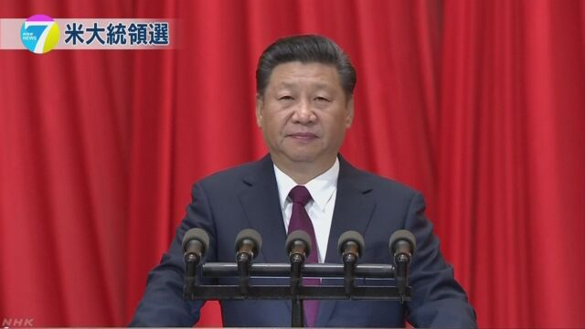
アメリカ大統領選挙で共和党のトランプ氏が勝利したことに対する各国の反応をまとめました。
中国主席「衝突も対抗もせず 両国の協力に期待」
習近平国家主席はトランプ氏に祝意を示すメッセージを送りました。
国営メディアによりますと、この中で習主席は「最大の発展途上国と最大の先進国、それに世界の２大経済大国として、両国は世界の平和と安定を守り国際的な発展や繁栄を促すうえで、特殊で重要な責任を担っている」としています。
そのうえで「長期にわたり健全で安定した両国関係を発展させていくことは、両国国民の根本的な利益と合致するもので、国際社会の期待でもある。私は両国関係を非常に重視しており衝突も対抗もせず、ウィンウィンの原則の下、あなたとともに両国の協力を進めていくことを期待している」として米中関係の安定が重要だという立場を強調しました。
ロシア大統領 米ロ関係改善へ協力に期待
ロシアのプーチン大統領は、トランプ氏に対し勝利を祝う電報を送りました。
ロシアの大統領府によりますと、祝電の中でプーチン大統領は、米ロ関係を現在の危機的な状況から抜け出させるとともに直面する国際問題の解決や、世界規模の安全保障上の懸念に対する効果的な対策を見いだすため、互いに協力していくことに期待を示したということです。
また、プーチン大統領は、両国は平等であるとともにそれぞれの立場を考慮するという原則に基づいて建設的な対話を行うことは、両国民や国際社会の利益にかなうと信じていると伝えたということです。
韓国大統領「同盟関係発展へ協力強めたい」
韓国大統領府によりますと、パク・クネ（朴槿恵）大統領は、アメリカ大統領選挙で勝利したトランプ氏に宛てて祝辞を出し、「北をめぐる問題など懸案事項の解決とアメリカとの同盟関係の発展のため協力をさらに強めていきたい」として、米韓関係の強化に期待を示しました。
一方でトランプ氏は、韓国に対して駐留するアメリカ軍の経費の負担を増やすよう求める考えを示したほか、北朝鮮に対抗するために韓国が核兵器を保有することは否定しない考えを示しています。
こうしたことから大統領府は、９日午後、ＮＳＣ＝国家安全保障会議の常任委員会を開き、トランプ氏のこれまでの発言を分析し、韓国が受ける影響などについて協議しました。
大統領府によりますとＮＳＣのあとパク大統領は、「アメリカとの関係は外交や安全保障、経済に及ぼす影響が大きい。トランプ政権との関係発展を進めていくため政策を綿密に検討していく必要がある」と述べ、トランプ氏が大統領に就任する前の段階から意思疎通を図るよう指示しました。
「ドゥテルテ大統領は両国関係構築に期待」
同盟国であるフィリピンの大統領府は９日、「ドゥテルテ大統領はトランプ氏の勝利を心からお祝いする」とする声明を発表しました。
さらに声明では、「ドゥテルテ大統領はお互いが尊重し合い、共通の利益のもと、両国が関係の構築に取り組むことを期待している」としています。
ドゥテルテ大統領は９日夜、訪問先のマレーシアで現地に住むフィリピン人の会合に出席して講演する予定で、これまで距離を置く姿勢を取ってきたアメリカとの関係についてどのような発言をするのか注目されます。
豪首相「共通の利益持つ２国間の絆は強い」
同盟国オーストラリアのターンブル首相は９日夜、トランプ氏に祝意を示すとともに「共通の国益を持つ２国間の絆はとても強い。オバマ政権と同様トランプ新政権のアメリカとも一緒に進んでいく」と述べました。
ただ、オーストラリアでは内政を重視するとするトランプ氏の外交政策は不透明だという指摘も出ています。アメリカ政治が専門のシドニー大学のブレンドン・オコーナー准教授は「トランプ氏は予測不可能で、これまでの発言をそのまま受け止めてよいかはかりかねる。南シナ海のような敏感な問題で彼の政策がうまく通用するかはわからない」として、新政権の出方をしばらく見極める必要があるという見方を示しています。
また、オーストラリア北部のダーウィンにはアメリカ海兵隊の部隊が駐留し、来年までには現在の２倍の２５００人に拡大することになっていますが、同盟国にこれまで以上の負担を求める考えを示してきたトランプ氏が、駐留部隊を巡ってオーストラリアにどのような要望を出すかにも関心が集まりそうです。
英首相 ＥＵ離脱を視野に貿易関係強化に期待
イギリスのメイ首相は声明を出し、「激しい選挙戦の末の勝利を祝福する」として、祝福のメッセージを送りました。
そして、アメリカとイギリスは自由と民主主義に基づく特別な関係を築いてきたと指摘したうえで、「現在も、これからも貿易や安全保障の分野で強いパートナーであり、２国間の繁栄に向けてトランプ氏と仕事をすることを楽しみにしている」と述べ、大西洋同盟を維持するとともにイギリスのＥＵ＝ヨーロッパ連合からの離脱を視野に貿易関係の強化にも期待をにじませました。
ＥＵ大統領と委員長 早期の首脳会談を
ＥＵのトゥスク大統領とユンケル委員長は９日、共同でトランプ氏に書簡を送り祝意を示しました。
この中で「大西洋をまたぐアメリカとヨーロッパの関係はこれまで以上に重要だ。過激派組織ＩＳ＝イスラミックステートや、ウクライナの主権を脅かす国の存在、気候変動や難民問題など、かつてなく深刻な課題を克服するには、互いの協力が欠かせない」と述べ、トランプ氏の大統領就任後、できるだけ早く首脳会談を行いたいという考えを示しました。
一方で、ＥＵは世界最大の自由貿易圏の構築を目指してアメリカとの自由貿易協定の早期締結を目指していますが、保護主義的な姿勢を示すトランプ氏の下で交渉が暗礁に乗り上げることも懸念されています。
また、トランプ氏がＮＡＴＯ＝北大西洋条約機構を通じたヨーロッパの安全保障への関与に消極的と見られることから、ロシアの脅威や中東情勢の混迷が深刻化する中、ＮＡＴＯの枠組みとは別にフランスやドイツが中心となりＥＵ共通の防衛政策の強化に乗り出す可能性も指摘されています。
ＮＡＴＯ事務総長 深い関与を求める
ＮＡＴＯ＝北大西洋条約機構のストルテンベルグ事務総長は９日、声明を発表し、「次期大統領に選ばれたトランプ氏と仕事をすることに期待している」と述べて祝意を表しました。
そのうえで「ＮＡＴＯはサイバー攻撃やテロなど新たな脅威に直面しており、アメリカの指導力はこれまで以上に求められている。７０年近くにわたって築いた強固な同盟関係は、アメリカのためにもヨーロッパのためにも重要だ」と述べて、アメリカが引き続きＮＡＴＯに深く関与していくよう強く求めました。
アメリカはＮＡＴＯ内で圧倒的な軍事規模をもち、予算のおよそ７０％を拠出しています。
しかし、トランプ氏はほかのＮＡＴＯ加盟国の負担の増加を求めるなど積極的な関与に慎重な姿勢を示していることから、ＮＡＴＯ内ではトランプ体制のもとでアメリカの安全保障政策にどのような影響が出るのか懸念する見方が出ています。
フランス極右政党党首 ツイッターで祝福
フランスの極右政党「国民戦線」のルペン党首はツイッターで、「アメリカの新しい大統領のドナルド・トランプ氏、そしてアメリカの皆さん、おめでとう」などと述べ、トランプ氏を祝福しました。
トルコ首相 ＩＳ壊滅へ連携呼びかけ
トルコのユルドゥルム首相は、首都アンカラで行った演説の中でトランプ氏への祝辞を述べたうえで、「長く続いてきたトルコとアメリカとの関係はこれからも途切れることはない。テロとの戦いを重視し、地域の平和と安定を優先した政治を今までと同じように同志として続けていこう」と述べ、過激派組織ＩＳ＝イスラミックステートの壊滅などに向け、引き続き連携していくことを呼びかけました。
一方で、トルコ政府がことし７月のクーデター未遂を企てたとして、アメリカ政府に引き渡しを求めているギュレン師について「できるだけすぐに引き渡してくれれば、両国は新しいスタートをきれるだろう」と述べ、迅速な対応を改めて求めました。
イラク首相「テロに立ち向かうイラクへの支援に期待」
アメリカの支援を受けて過激派組織ＩＳ＝イスラミックステートに対し大規模な軍事作戦を進めているイラクのアバディ首相は声明を出し、トランプ氏の当選に祝意を表したうえで、「イラクはテロとの戦いを最前線で進めている。世界とアメリカがテロに立ち向かうイラクへの支援を続けることを期待している。テロは、イラクだけでなく世界の脅威だ」と述べ、引き続きアメリカとテロとの戦いで協力していきたいという考えを強調しました。
イラン原子力庁報道官「核合意の履行続ける」
イランとの核合意を破棄する考えを示している共和党のトランプ候補が当選を確実にしたことについて、イラン原子力庁の報道官は現地メディアに対し、「合意の履行を続ける」と述べ、イランとしては核開発を制限する見返りに経済制裁の解除を可能にしたアメリカなどとの合意を守っていく姿勢を強調しました。
しかし、その一方で「あらゆる展開に備えている」とも述べ、トランプ新政権がイランの核開発を巡って、実際にどのような政策を打ち出してくるのか、慎重に見極めていくものと見られます。

トランプ氏の外交・安全保障政策に国際社会注目
NHK11月9日 18時27分
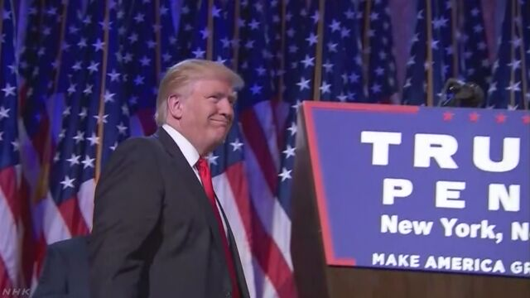
アメリカ大統領選挙で勝利したトランプ氏は、アメリカの利益を最優先とするアメリカ第一主義を掲げ、国際紛争などでのアメリカの負担を小さくする考えを示す一方で、中国には強い姿勢で臨むべきだとするなど不透明な部分が多く、今後、外交・安全保障でどのような政策を打ち出すのか、国際社会は重大な関心を持って見守っています。
トランプ氏は選挙期間中、自由貿易によってアメリカの製造業は被害を受けてきたとして、ＮＡＦＴＡ＝北米自由防衛協定の再交渉やＴＰＰ＝環太平洋パートナーシップ協定からの離脱を主張するなど保護主義的な姿勢を打ち出しています。
そして日本や韓国、ＮＡＴＯ諸国などとの同盟関係を巡っては、駐留するアメリカ軍の経費負担が十分でないとして、負担を増やすよう求めているほか、中東でのテロ対策への関与に不満を示し、ＮＡＴＯ諸国はより大きな役割を果たすべきだと主張しています。
このため、トランプ氏の就任後は日本もアメリカ政府からの要求に直面する可能性があります。
また、テロ対策を巡っては過激派組織ＩＳ＝イスラミックステートの掃討に力を入れる考えを示しています。
内戦が続くシリアについては、アサド政権が倒れれば事態は悪化するとしたうえで「ロシアとアメリカが関係を修復し、ともに過激派組織ＩＳ＝イスラミックステートを追い込めばうまくいくだろう」と述べるなどロシアとの協力を探る姿勢を示しています。
そのうえで、アラブ諸国などと連携してシリア国内に一般市民が避難できる「安全地帯」を設ける考えを示していますがどのように、安全を確保するのか、アメリカ軍がどのような役割を担うのかについては明らかにしていません。
また、トランプ氏は、国際紛争などでのアメリカの負担を小さくすると主張し、今後、国際問題へのアメリカの関与を抑制していく姿勢をにじませています。アジア政策では、日本と韓国に対して駐留するアメリカ軍の経費の負担を増やすよう求める考えを示しています。
また、中国に対しては「為替操作国だ」などと繰り返し批判し、中国製品に対して高い関税をかける姿勢を示しているほか、南シナ海やサイバー攻撃をめぐる問題でも中国に対してより強い姿勢で臨むことをうかがわせています。
ロシアとの関係では、「プーチン大統領は強いリーダーだ」として高く評価する発言を繰り返し、ロシアとの協力はアメリカにとって悪いことではないとしていて、関係の改善を目指す姿勢を示しています。
ウクライナ情勢やシリアの内戦を巡って対立を深めているオバマ政権とは異なる対応を取る考えを鮮明にしています。
また、オバマ政権が、任期中の大きな外交成果としているイランの核合意についてもこれを破棄する考えを示しています。トランプ氏は国際社会でのアメリカの負担を小さくする考えを示す一方で、オバマ政権の外交は弱腰だとしてより強い姿勢で臨む考えも示すなど依然、不透明な部分があり、どのような外交安保政策を取るのか国際社会は強い関心を持って見守っています。
移民・テロ・景気・医療
トランプ氏は選挙戦を通じて、これまでの政治が国の経済や社会を悪化させたと厳しく批判し、「アメリカを再び偉大にする」というスローガンを掲げてきました。それだけにどのような変革を行うか、注目されていて、その１つが移民への対応です。
トランプ氏はメキシコなどから入国した不法移民が犯罪を多発させてきたと批判し、メキシコとの国境に壁を築き、メキシコ政府に費用を全額支払わせると主張していました。しかし批判を浴びてきたこの計画を本当に実現するのか、という点に加え、トランプ氏が強制送還すると主張している１１００万人を超えるとされる不法移民にどう対応するかは、移民国家のアメリカにとって根本的な課題です。
また、テロ対策も大きな課題です。過激派組織ＩＳ＝イスラミックステートなどによるテロや過激思想の拡散が問題となるなかトランプ氏はシリアなどからの難民やイスラム教徒の入国はテロが起きるリスクを高めるなどとして制限するよう訴えていますが、過激な主張だと大きな反発を受けていて、効果的なテロ対策を打ち出せるかは未知数です。
景気の改善も難しい課題です。トランプ氏はＴＰＰ＝環太平洋パートナーシップ協定からの離脱など貿易協定を見直して産業を立て直し、雇用を生み出すという公約を掲げてきました。しかし、アメリカ第一主義というみずからのスローガンに沿った内向きな政策で、アメリカの経済が上向くかは未知数です。
さらにトランプ氏はオバマ大統領が導入した医療保険制度改革、いわゆる「オバマケア」の撤廃を掲げていますが、一方で、財政が厳しいなかで代わりになる新たな医療保険制度を編み出せるかは難しい課題です。
大型減税と財政再建
トランプ氏は低成長が続くアメリカ経済の刺激策として、法人税の大型減税などを主張しており、財政規律をどう維持していくかも課題です。
アメリカ経済は、成長が続いていますが、ＩＭＦ＝国際通貨基金が予測することしの経済成長率は、１．６％にとどまっています。
トランプ氏は、最大で４％の経済成長率を目標に掲げ、２５００万人の雇用を創出するとしています。そしてそのための政策としてトランプ氏は、「レーガン大統領以来の大幅減税になる」と標ぼうし、法人税の税率を３５％から１５％に引き下げ、所得税も仕組みを簡素化して、大幅に減税すると訴えてきました。
しかし、アメリカの財政は、社会保障費の増加などによって２０１６年度は、５年ぶりに赤字幅が拡大し、今後も悪化が見込まれています。大型減税は税収の減少につながり、財政赤字をさらに拡大させることになります。
これに対しトランプ氏は、減税や規制緩和などにより経済成長が後押しされれば、税収は増え、歳出も削減すれば財政赤字の拡大は食い止められるとしていますが、もくろみ通り税収増につながるのかは不透明で、財政規律をどう維持していくかが課題です。
また、アメリカが法人税の大幅な減税に踏み切れば、企業のアメリカへの流出などを懸念して法人税率の引き下げ競争が起き、各国の財政の安定性を脅かしかねないとして懸念する声も上がっています。
金融政策 ＦＲＢ追加利上げ見送りか
トランプ氏の勝利で、アメリカの金融政策も不透明感が増しそうです。
アメリカの中央銀行にあたるＦＲＢ＝連邦準備制度理事会が検討している追加の利上げは遠のく可能性があります。ＦＲＢは、アメリカ経済はことし前半の緩やかなペースから成長が加速しているとして、来月、１２月の会合で、１年ぶりに利上げに踏み切るかどうか検討することにしていました。
しかし、大型減税や保護主義的な貿易政策など、実現性に疑問符のつく政策も多いトランプ氏の勝利で、経済政策の先行きは不透明感が強まっているとして、市場関係者の間ではＦＲＢは追加の利上げを見送るのではないかという見方が出ています。
ＦＲＢは、来月の金融政策を決める会合で、来年以降の長期的な金利の見通しについても公表しますが、トランプ政権のもとで、金利の引き上げのペースがさらに緩やかになる可能性もあります。トランプ氏は、選挙戦でＦＲＢのイエレン議長について、クリントン氏を支持するオバマ大統領のために株高を維持しようと、利上げの見送りを続けていると批判しており、トランプ政権がＦＲＢの金融政策に対し圧力を強めるのではないかという懸念も出ています。

米大統領選 米有力紙「有権者の不満を力に変えた」
NHK11月9日 20時18分
アメリカ大統領選挙で民主党のクリントン氏を支持してきたアメリカの有力紙「ニューヨーク・タイムズ」は、電子版で「アウトサイダーのトランプ氏が、有権者の不満を力に変えて驚くべき番狂わせを実現した」などという見出しで、共和党のトランプ氏の勝利を伝えています。
そのうえで、「トランプ氏の勝利は、クリントン氏を否定しただけではなく、オバマ大統領のレガシー＝政治遺産についても危うくした」とも伝え、トランプ氏が現状に不満を持つ有権者の支持を集めて勝利したことは、国務長官を務めたクリントン氏も含めオバマ政権の８年間に厳しい評価を突きつける形となったと分析しています。
また、同じくクリントン氏を支持した有力紙の「ワシントン・ポスト」は、電子版で、「『アメリカを再び偉大にする』というトランプ氏のスローガンは、グローバル化から疎外され、政府が機能していないと感じる数千万人の人に支持された」と伝えています。また、「トランプ大統領は、外交上、重大な反動を引き起こすことが確実だ」と伝え、トランプ氏の大統領就任によって、外交面で影響が出るのは避けられないとの見方を示しています。

トランプ氏勝利の背景に既存政治への不満
NHK11月9日 17時49分
アメリカ大統領選挙で勝利したトランプ氏は、政治経験が無い、いわゆる「アウトサイダー」であることをアピールし、既存の政治に強い不満を抱く有権者から熱狂的な支持を集めました。一方、クリントン氏はトランプ氏から「既存の政治家」と位置づけられ、現状に不満を抱く有権者が離れて幅広い支持を得られなかったものと見られます。
共和党のトランプ氏は、政治経験が無い、いわゆる「アウトサイダー」であることをアピールし、既存の政治に強い不満を抱く有権者から熱狂的な支持を集めました。
「メキシコとの国境に壁を築く」といった過激な主張を繰り返し、共和党の主流派から反発を招きましたが、こうした主張や、オバマ政権の８年間の政策について厳しい批判を繰り返したことが現状に不満を抱く有権者の共感を得たものと見られます。
また、「アメリカを再び偉大にする」というスローガンを掲げるなど、トランプ氏は、外交と内政の両面でアメリカの国益を最優先にする方針を示してきました。こうした主張が、かつて盛んだった製造業が衰退しているオハイオ州など中西部の地域の特に白人の労働者層の間で支持を拡大し、これまで民主党が優勢だった州でもトランプ氏が支持を獲得する結果となりました。
さらに選挙戦の終盤、民主党のクリントン氏のメール問題をめぐって、トランプ氏は徹底的な批判を繰り返し、クリントン氏への不信感を広げることに成功し、形勢を逆転しました。
クリントン氏 幅広い支持得られず
民主党のクリントン氏はファーストレディーや上院議員、それに国務長官を歴任しましたが、共和党のトランプ氏から「既存の政治家」と位置づけられ現状に不満を抱く有権者が離れて幅広い支持を得られなかったものと見られます。
また、ウォール街から多額の献金を受けるなど「富裕層の代表」ともみられ、格差の拡大に不満を抱く若者を中心に根強い反発がありました。
さらにクリントン氏は去年３月に国務長官在任中、私用のメールアドレスを公務に使っていた問題が発覚し、好感度が下がる大きな要因となりました。そしてＦＢＩ＝連邦捜査局が投票日が迫る先月２８日に新たなメールが見つかったとしていったん終結していた捜査を再開すると明らかにしたことで、さらにイメージが悪化しトランプ氏に追い上げられました。
クリントン氏は現職のオバマ大統領やミシェル夫人、それに、人気が高い歌手など多くの著名人から応援を受けましたがトランプ氏に及びませんでした。
専門家「先進国共通の課題を表面化」
アメリカ大統領選挙の結果について、アメリカの政治思想に詳しい青山学院大学の会田弘継教授は「経済格差の広がりと、社会で多様な価値観が急速に浸透したことに、アメリカの人たちが不安を抱き、それに応えたのがトランプ氏だと思う」と指摘しました。
そのうえで、「こうした問題はヨーロッパや日本などの先進国に共通する課題で、ある意味、アメリカが先進国で今起きている問題を表にさらけだしてくれたと考えることもできる。今回のアメリカ大統領選挙を転機として、私たちは解決策を見いだすことができるかもしれない。これから、いろんな試練が来ると思うが、先進国全体で議論しながら直面している課題を乗り越えていかないといけない」と話しています。

米国務省 新政権でも強固な日米同盟維持したい考え
NHK11月10日 9時17分
アメリカ国務省は、日米同盟の在り方を見直すような発言を繰り返すトランプ氏が次の大統領に選ばれたことをめぐり、「日米の同盟関係はアジア政策の礎であり、政権が代わってもその関係は不変だ」として、新政権でも強固な同盟関係を維持したいという考えを示しました。
アメリカ国務省のトナー副報道官は、大統領選挙から一夜が明けた９日、記者会見しました。
トランプ氏が選挙期間中、在日アメリカ軍の駐留経費の負担の大幅な増額を持ち出すなど、日米同盟の在り方を見直すような発言を繰り返してきたことから、記者会見ではトランプ氏の大統領就任による日米関係への影響について質問が出ました。
トナー副報道官は「日米の同盟関係はアジア政策の礎であり、政権が代わってもその関係は不変だ。アメリカにとって日本との関係が重要だと改めて伝えたい」と述べ、新政権でも強固な同盟関係を維持したいという考えを示しました。
トランプ氏をめぐって、アメリカのメディアの間には外交面で大きな影響が出ることは避けられないという見方も出ていて、オバマ政権は政権移行を進める中で、日米関係など外交上の重要課題について、トランプ氏側に速やかに説明することにしています。

「日米基軸」は不変＝ＴＰＰ早期批准促す－菅官房長官
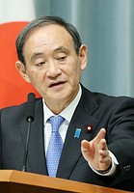
記者会見する菅義偉官房長官＝９日午前、首相官邸
菅義偉官房長官は９日午前の記者会見で、米大統領選に関し、「次の大統領が誰になるにせよ、日米同盟は日本外交の基軸であり、アジア太平洋や世界の平和と繁栄のため米国と緊密に協力していくことは変わらない」と述べ、結果にかかわらず対米関係を含む外交政策は不変との方針を示した。
クリントン、トランプ両候補が環太平洋連携協定（ＴＰＰ）に反対を唱えていることに関しては、「候補者（として）の発言だ」と指摘した上で、「オバマ大統領も本年中の議会通過に向け全力で取り組むと承知している」と述べ、米側に早期批准を促していく考えを示した。
為替・株式市場への影響については「過度な動きがあるかどうかを含め（注視し）、しっかり対応する」と述べた。（時事通信2016/11/09-12:23）

参院民進 米大統領選で予算委の集中審議要求
NHK11月9日 16時21分
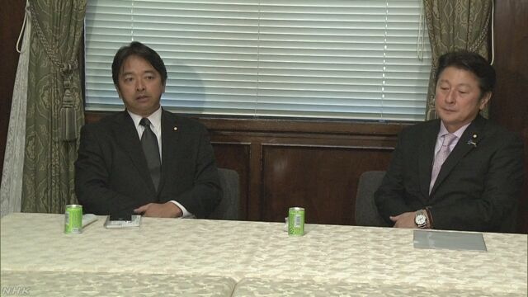
自民党と民進党の参議院国会対策委員長が会談し、民進党は、アメリカ大統領選挙を受けて、日本国内で為替や株価に影響が出ているとして、すみやかに予算委員会を開き、日米関係などをテーマに集中審議を行うよう求めました。
この中で、民進党の榛葉参議院国会対策委員長は、「アメリカ大統領選挙の影響で、株価が一気に下がるなどの影響が出ており、為替や株価、今後の日米関係などをテーマに国会で議論することを国民と市場は求めている。ＴＰＰ協定の国会承認を求める議案などの審議を慌てて行う理由は全くない」と述べ、すみやかに予算委員会を開き、集中審議を行うよう求めました。
これに対し、自民党の松山参議院国会対策委員長は、「確かに大きな影響が出るおそれがあるかもしれないが、衆議院側とも相談したい」と述べ、持ち帰って検討する考えを伝えました。
また、民進党の榛葉氏は、沖縄県で警備にあたっていた警察官が差別的な発言をしたことをめぐり、鶴保沖縄北方担当大臣が参議院内閣委員会で、「差別と断じることはできない」などと答弁したことについて、「沖縄に心を寄せるべき大臣の発言とは思えない」と批判しました。

トランプ氏勝利 在日米軍への影響は
NHK11月9日 22時09分
アメリカ大統領選挙で勝利したトランプ氏が、在日アメリカ軍の駐留経費を日本が全額負担しなければ、軍の撤退もいとわないという発言をしていることについて、日本の専門家は「選挙中に発言したことが、何の議論もされないまま、実行されることはありえないと思う」と述べました。
アメリカ大統領選挙で勝利したトランプ氏は、在日アメリカ軍の駐留経費を日本が全額負担しなければ、軍の撤退もいとわないという発言をしています。
これについて、陸上自衛隊の研究本部長や、防衛大学校の教授を務めた国際大学副学長の山口昇元陸将は「トランプ氏は選挙期間中にいろいろなことを言っているが具体的なことはほとんどない。仮にアメリカ軍が日本から撤退するとなると軍事戦略上、大きな力の変化になる。かつてカーター大統領が韓国からの撤退を示唆し、議論の結果、現実的ではないとなったが、トランプ氏が選挙中に発言したことが、何の議論もされないまま、実行されることはありえないと思う」と述べました。
そのうえで、今後の見通しについて、「アメリカの国防政策は政権の交代にかかわらず、ずしりと安定していて、あまりぶれたことがない。在日アメリカ軍基地は非常に重要な役割を果たしてきたし、これからも果たしていくべきだとの結論に論理的には行き着くはずだが、その点を基礎から議論するうえではいい機会かもしれない」と話しています。
また、基地負担の問題について、山口さんは「アメリカに施設や区域を提供しているということは大きなことで、それによってアメリカは日本に駐留していられる。沖縄の基地の問題が議論の対象になることは悪いことではなく、沖縄県外の本土の人たちが沖縄の現状を腹の底から共有できるか、気持ちを分かち合うための議論が必要だ」と話していました。
思いやり予算で１９２０億円計上
在日アメリカ軍は日米安全保障条約に基づいて、日本への駐留が認められています。
条約の第５条で日本が武力攻撃を受けた場合、アメリカが防衛する義務を定める一方で、第６条で日本の安全と極東の国際平和の維持のため、日本国内の施設や区域を使用することを認めています。
日本国内にはアメリカの陸海空軍と海兵隊の各軍の施設が置かれ、その数は専用施設だけでも、合わせて７８あり、その合計の面積は東京ドーム、およそ６５００個に当たる３万ヘクタール余りに上ります。
このうち、神奈川県横須賀市はアメリカ海軍第７艦隊が母港とし、沖縄本島の中部には空軍基地として極東最大となる嘉手納基地が置かれ、アメリカ軍のアジア・太平洋地域の重要な拠点となっています。
また、日本政府は日米安保体制を円滑に運用するためとして、４０年近く前からいわゆる「思いやり予算」としてアメリカ軍が日本に駐留するための経費の一部を負担しています。
具体的には、基地内の施設の整備費や、基地で働く従業員の給与、それに光熱費の負担などで、今年度予算では合わせて１９２０億円計上されています。
在日アメリカ軍基地をめぐっては、アジアを重視するアメリカのリバランス政策の中核とされ、中国の軍事力の強化や北朝鮮による核兵器・弾道ミサイルの開発などを受けて、アメリカ軍と自衛隊の連携も深まっています。
一方、沖縄には在日アメリカ軍の専用施設の７４％が集中していて、地元の基地負担を、どのように軽減していくかが大きな課題になり続けています。

沖縄知事、来年２月にも訪米＝「期待しつつトランプ氏注視」
沖縄県の翁長雄志知事は９日、米大統領選で共和党のトランプ氏が勝利したことを受け、米軍普天間飛行場（同県宜野湾市）の名護市辺野古への移設に反対の立場を直接伝えるため、来年２月にも訪米する意向を明らかにした。県庁で記者団に語った。
トランプ氏は３月、在日米軍に関し、日本が駐留経費の負担を大幅に増額しなければ撤退させると発言している。これを念頭に、翁長氏は「（トランプ氏は）新しい発想の政治を考えており、沖縄の基地問題にどのような対応をとるか、期待しつつ注視したい」と語った。トランプ氏に祝電を送る考えも示した。（時事通信2016/11/09-19:10）

翁長知事、トランプ氏に「期待したい」 面会求め来年２月にも訪米へ
沖縄タイムス2016年11月9日 18:37
米大統領選で共和党候補の実業家ドナルド・トランプ氏（７０）が当選確実となったことを受け、翁長雄志知事は９日、トランプ氏との面会を求め来年２月にも訪米する考えを示した。県庁で記者団の質問に答えた。
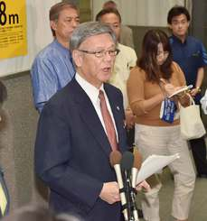
トランプ氏当選確実を受け、記者の質問に答える翁長雄志知事＝９日午後５時４５分、県庁
知事はトランプ氏に関し、「新しい発想の政治を考えているのではないか」と指摘。名護市辺野古への新基地建設を巡り政府と沖縄側が対立する状況の中、「私どもの意見を聞いて頂き、どのように判断するか沖縄側としては期待したい」と述べ、面会を求める考えを示した。
また、知事は９日にトランプ氏へ祝電を送る意向で、この中でも沖縄と話し合う機会を求める考えも示した。訪米日程に関しては、新しい米国務、国防長官が就任する１月２０日以降に、県議会会期なども見据えながら調整を進めるとした。

米軍基地、非核「先行きは」＝周辺住民や被爆者戸惑い－米大統領選
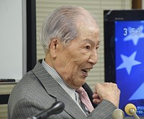
米大統領選について取材に応じる広島県原爆被害者団体協議会理事長の坪井直さん＝９日午後、広島市中区
「米軍基地はどうなる」「核廃絶の歩みは」。米大統領選でドナルド・トランプ氏が勝利した９日、沖縄など米軍基地の周辺住民や広島、長崎の被爆者からは戸惑いや懸念の声が上がった。
米軍普天間飛行場など多くの基地が集中する沖縄県。沖縄平和運動センター事務局次長の岸本喬さん（５３）は、選挙中に在日米軍撤退などに言及したトランプ氏が勝ったことを「現状維持のクリントン氏よりも光が差した」と評価。「今後の安全保障政策が変化する可能性がある。沖縄の民意を尊重し、基地を撤去してほしい」と訴えた。那覇市の元公務員男性（６６）は「しがらみがないから大きなことをやる可能性がある。縮小に向かうと思う」と期待を込めた。
一方、第２次普天間爆音訴訟弁護団の横田達弁護士（４３）は「オバマ大統領になったときも期待したが、何も変わらなかった。誰になっても米軍が沖縄から撤退することはない」と冷めた口調で話した。
山口県岩国市の米軍岩国基地近くで飲食店を営む４０代男性は「過激な発言は選挙向けのパフォーマンス。現実的にはあり得ない」と冷ややか。軍服など米国の輸入雑貨を売る店の女性店員（５９）は「結果には驚いたが、日米関係は何も変わらないと思う。きょうは急激な円高で大変だったが一時的では」と話した。
広島を訪問したオバマ大統領と面会した広島県原爆被害者団体協議会理事長の坪井直さん（９１）は「オバマ氏が取り組んできた核廃絶の道は決して間違っていない」と強調。トランプ氏が日本の核兵器所持を容認する発言をしたことに「何を言っているんだ、許せん」と憤り、「核の問題でわれわれが譲ることはない。自分たちの思いを伝えたい」と決意を述べた。
長崎県平和運動センター被爆者連絡協議会議長の川野浩一さん（７６）は「日本の核武装や在日米軍基地への核兵器配備を求めてくる可能性がある」と懸念。「核兵器禁止に向けた国際的な動きと真逆の方向に行くのでは」と危機感をあらわにした。（2016/11/09-20:57）

米大統領にトランプ氏＝初の公職・軍経験ゼロ－自国第一主義に転換へ
【ワシントン時事】オバマ民主党政権の後継を選ぶ米大統領選は８日、投開票され、過激な発言で物議を醸してきた共和党の実業家ドナルド・トランプ氏（７０）が民主党のヒラリー・クリントン前国務長官（６９）を破り、当選を果たした。政府・軍での職務経験がない初めての大統領となる。トランプ氏は９日未明、ニューヨークで勝利宣言し、「これからは団結する時だ」と結束を訴えた。クリントン氏はトランプ氏に電話し、祝意を示して敗北を認めた。
共和党政権は８年ぶり。共和党は上下両院で過半数維持を決め、大統領と両院多数派の政党が異なる「ねじれ」は解消。トランプ氏がオバマ大統領の内政・外交路線を転換しようとするのは確実だ。ただ、環太平洋連携協定（ＴＰＰ）からの離脱など、トランプ氏が掲げる「米国第一」主義は共和党の伝統的な立場とも大きく隔たっており、政権運営がどう展開していくかは不透明だ。
新大統領の任期は４年。選挙人による１２月１９日の形式的な投票を経て、来年１月２０日に第４５代大統領に就任する。副大統領にはマイク・ペンス・インディアナ州知事（５７）が就く。
オバマ大統領は９日、トランプ氏に電話し、大統領選勝利に祝意を表明。政権の引き継ぎに向け、１０日にホワイトハウスで会談したいと伝えた。
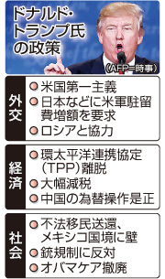
米メディアによると、トランプ氏は共和党の牙城である中西部や南部の諸州に加え、激戦が予想されたフロリダ、オハイオ、苦戦するとみられたペンシルベニア、ウィスコンシンなど２９州で勝利し、９日午前１１時半（日本時間１０日午前１時半）までに計５３８人の選挙人のうち、過半数の２７０人を上回る２８９人を獲得した。クリントン氏は１９州と首都ワシントンを制したものの、確保した選挙人は２２８人にとどまり、予想外の差がついた。
共和党主流派からもクリントン氏支持に回る動きが出たため、トランプ氏は一時、党支持層すらまとめ切れないのではないかと懸念されたが、白人労働者を中心に既成政治に不満を抱く層を幅広く取り込んだ。
トランプ氏は父から継いだ不動産開発会社を経営。全米でホテルやカジノを展開し、不動産王と呼ばれてきた。就任時に７０歳間近だったレーガン氏を上回り、史上最高齢の大統領となる。
クリントン氏は２００８年大統領選に続いて２回目の挑戦。当初は本命視されていたが、国務長官時代に私用メールを公務に使っていた問題などに苦しめられ、初の女性大統領の誕生はならなかった。（時事通信2016/11/10-02:05）

米大統領にトランプ氏 逆転劇、世界に衝撃
共同通信2016/11/9 20:35
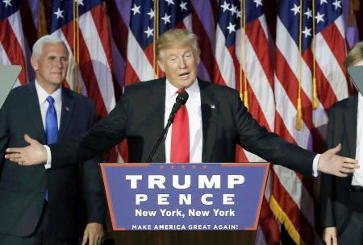米大統領選で当選が決まり、勝利宣言する共和党のトランプ氏。左は副大統領に就任するペンス氏＝9日、ニューヨーク
（ロイター＝共同）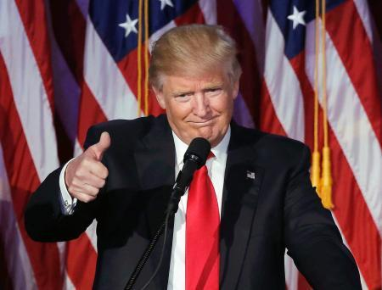米大統領選で当選が決まり、勝利宣言する共和党のトランプ氏＝9日、ニューヨーク（ロイター＝共同） 【ワシントン共同】米大統領選は8日投開票され、共和党候補の実業家ドナルド・トランプ氏（70）が大接戦の末、民主党候補のヒラリー・クリントン前国務長官（69）を退け、勝利した。共和党は8年ぶりに政権を奪還。トランプ氏は地元ニューヨークで勝利演説し「米国を再建し、アメリカンドリームを復活させる」と述べ、経済成長を加速させると表明した。
過激な言動を繰り返し、公職経験もないトランプ氏が、クリントン氏優勢との事前の予想を覆して逆転。オバマ大統領に代わり超大国を率いることになり、世界に衝撃が走った。
各国政府は米外交や経済政策の急激な転換を警戒する。

日本への負担増焦点＝「米国第一」のトランプ外交－対中国で混乱も・米大統領選
【ワシントン時事】次期米大統領に決まった共和党のドナルド・トランプ氏（７０）は「米国第一」を提唱し、日本や北大西洋条約機構（ＮＡＴＯ）など同盟国側に一層の負担増を求めると公約している。オバマ大統領の国際協調路線が転換されれば、台頭する中国への対応や中東情勢をめぐる外交現場が混乱する恐れがある。
トランプ氏は、選挙戦で「日本防衛に巨費を投じることはできない」などと述べ、日本防衛の義務を放棄することや、日韓の核武装を容認するとも受け取れる発言を繰り返してきた。環太平洋連携協定（ＴＰＰ）の枠組みからも離脱する考えで、オバマ政権が定着させたアジア太平洋を重視するリバランス（再均衡）政策が根底から覆される可能性がある。
中国に対しては、輸出品のダンピング（不当廉売）や通貨安誘導を激しく批判。一方で「私は中国が好きだ。中国の国民も指導者も好きだ」と述べるなど「行き当たりばったり」（ウォール・ストリート・ジャーナル紙）の政策を打ち出すとの懸念がある。
シリア内戦への対応など喫緊の中東政策をめぐっては、オバマ政権と同様、米軍の大規模地上部隊を派遣する考えがないことを明確にしている。一方で、過激派組織「イスラム国」（ＩＳ）掃討戦で、ロシアと協力することも提案してきた。
トランプ氏は、オバマ政権と敵対するプーチン・ロシア大統領を「オバマ大統領より指導者らしい」と評価。シリアのアサド政権を支援するロシアへの融和姿勢は、シリア内戦の解決に向けて政治的な政権移行を目指す外交プロセスに影響を与えかねない。
トランプ氏は「イスラム教徒の入国禁止」を求めるなどイスラム教徒排斥を助長してきた経緯があり、アラブ諸国との関係悪化も予想される。 （時事通信2016/11/09-20:29）

ＣＯＰ２２会場でトランプ氏勝利に不安と動揺広がる
NHK11月10日 4時33分
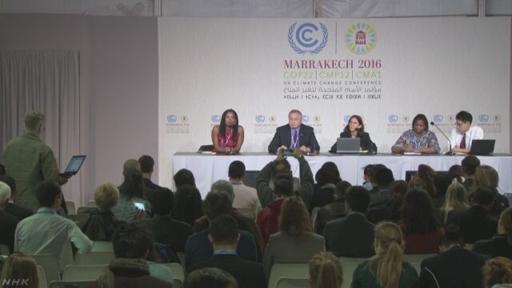
北アフリカのモロッコで開かれている地球温暖化対策を話し合う国連の会議、「ＣＯＰ２２」の会場では、アメリカの大統領選挙で温暖化対策に否定的なトランプ氏が勝利したことで不安と動揺が広がっていて、今後の取り組みや交渉への影響を懸念する声が相次ぎました。
ＣＯＰ２２は３日目を迎え、先進国が発展途上国への資金支援をどのように行うのかなど、パリ協定に基づく対策を進めるうえで、必要なルール作りのための議論が行われています。
しかし、会場では、アメリカの大統領選挙で温暖化対策に否定的なトランプ氏が勝利したことで不安と動揺が広がっていて、アメリカの交渉官やＮＧＯなどが説明に追われました。
このうち、アメリカの首席交渉官は日本などの先進国が集まる非公式の会合で、「大統領が変わる来年１月までは、これまでどおり、取り組む」と述べ、今回のＣＯＰ２２の議論には影響はないと強調しましたが、来年１月以降は状況が不透明だと説明しました。
また、アメリカの複数のＮＧＯが行った会見にも各国の関係者が詰めかけ、トランプ氏がパリ協定から脱退する意向を示していることについて質問が相次ぎました。
ＮＧＯの代表者は「極めて憂慮すべき事態だ」と述べたうえで、「アメリカはパリ協定の規定に従う必要があり、少なくとも４年間は脱退できないはずだ」と強調しました。ただ、協定から脱退しなくても、みずから掲げた削減目標や途上国への資金支援に積極的に取り組まないこともできると説明しました。
これについて、地球温暖化による被害を受けているアフリカの国の１つ、ウガンダの交渉官は「アメリカが行うはずの資金支援がなくなれば、わが国の対策が進まなくなる」と述べ、アメリカの取り組みが後退すれば途上国の対策も停滞すると指摘しています。
トランプ氏を批判する集会も
会場ではアメリカをはじめ、世界各地から来た若者たち３０人ほどが地球温暖化対策に否定的なトランプ氏を批判する集会を開きました。
集会は当初、クリントン氏が大統領選挙に勝利することを想定して、温暖化対策をさらに推進するよう訴える目的で企画されましたが、結果を受けて急きょ、趣旨を変更したということです。
集会で若者たちは取り組むべき対策を書いた横断幕を持ち、「トランプ氏の当選によって地球温暖化対策を後退させてはならない、市民の力を合わせるべきだ」などと大きな声で訴えていました。
代表者のアメリカ人の２０代の女性は「トランプ氏は地球温暖化はでっち上げだと言っていて、そんな人が大統領に選ばれてしまった。アメリカが温暖化対策でリーダーシップを取ることを拒否すれば、私たちの未来がどうなるのか、わからなくなる」と涙声で話していました。

米大統領選 ＣＯＰ２２参加者からは強い懸念の声
NHK11月9日 19時33分
アメリカ大統領選挙で地球温暖化対策に否定的なトランプ氏が当選を確実にしたことについて、北アフリカのモロッコで開かれている地球温暖化対策を話し合う国連の会議、ＣＯＰ２２の参加者からは、対策が大きく後退するのではとの強い懸念の声が聞かれました。
トランプ氏は、地球温暖化は「でっち上げだ」として、今月４日に発効した温暖化対策の新たな国際的な枠組み「パリ協定」からの脱退の意向を示しています。
パリ協定はすでに発効しているため、アメリカは３年後の２０１９年１１月までは脱退を通告することができませんが、ＣＯＰの参加者の間では、世界の温暖化対策が大きく後退するのではとの強い懸念が広がっています。
会場では多くの参加者がスマートフォンなどを通じて開票速報を見守り、トランプ氏が当選を確実にしたことを知ると、落胆や不安の声が相次ぎました。
アメリカの交渉団の男性は「温暖化対策が大きく後退することは間違いないだろう。とにかくショックだ。どれほど少なく見積もっても状況を混乱させることにはなってしまうだろう」と述べていました。
また、ニューカレドニアの環境団体の女性は「大惨事だ。誰もトランプ氏が実際に大統領になるとは思っていなかった。ＣＯＰ２２の議論は一層、停滞することになるだろう」と話しました。
さらに、モロッコの交渉団の男性は「温暖化対策を進める流れを、トランプ氏が変えないことを祈りたい」と述べたほか、スーダンの交渉団の男性も「世界全体にとって極めて深刻な事態だ」と話していました。
日本政府の交渉団 動向見極める必要ある
ＣＯＰ２２に参加している日本政府の交渉団は、今後のトランプ氏の動向を見極める必要があるという考えを示しました。
このうち、日本政府団の首席交渉官を務める外務省の牛尾滋参事官は「当面は現政権なので、目の前の交渉には大きな影響はないと考えている」と話しました。そのうえで、トランプ氏が温暖化対策に否定的な発言を繰り返していることについて、「政権が変わったらどうなるかはわからないが、公約に掲げた内容を変えることもあるので、慎重に出方を見ていく必要がある」と話し、温暖化対策をめぐるトランプ氏の今後の発言を注視していく考えを示しました。
また、環境省の森下哲審議官は「結果はどうであれ、日本は温暖化対策を進めていく姿勢に変わりはない」と話し、交渉に臨む姿勢に変化がないことを強調しました。
環境省幹部 真意を確認する必要ある
環境省の幹部は「トランプ氏の温暖化に関する発言の真意をしっかり確認する必要がある。現在、モロッコで開かれている地球温暖化対策の国際会議ＣＯＰ２２の交渉や、パリ協定にとってどのような影響があるかはまだわからないが、日本としては、温暖化対策の交渉を前進させ、国際的に合意したパリ協定に基づく対策に取り組むことに変わりはない」と話しています。

ＥＵ トランプ氏勝利受け 外相会議前倒しで開催へ
NHK11月10日 4時29分
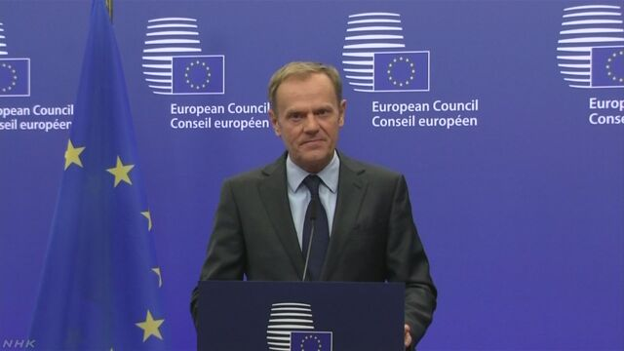
ＥＵ＝ヨーロッパ連合は、アメリカの大統領選挙で共和党のトランプ氏が勝利したことを受けて、今月１４日から予定していた外相会議を１日前倒しして、今後の対米関係について緊急に協議することを決めました。
ＥＵ各国は、アメリカの大統領選挙で勝利したトランプ氏について、国内の政治運営や産業保護を優先し、これまでヨーロッパなどと築いてきた同盟関係に変化が生まれる可能性があるとして懸念を強めています。
ＥＵのトゥスク大統領は９日、記者団に対し、「今後の欧米関係に不透明感が増している。いかなる国も孤立に走っては繁栄は勝ちえない。欧米の連携を崩してはならない」と述べて、強固な欧米関係の維持を改めて訴えました。
トランプ氏の予想外の勝利をめぐる不透明感の広がりを受けて、ＥＵは、ベルギーのブリュッセルで１４日から２日間の日程で予定していた外相会議を１日前倒しして始めることを決め、今後の対米関係について緊急に協議することにしています。
ＥＵは、アメリカとの自由貿易協定の早期締結を目指していますが、トランプ氏が保護主義的な姿勢を示す中、当面は、交渉を凍結せざるをえないとの見方を示しており、今週末に開かれる貿易相会議でも議論の焦点になりそうです。

国連事務総長 トランプ氏に国際社会との協調求める
NHK11月10日 4時26分
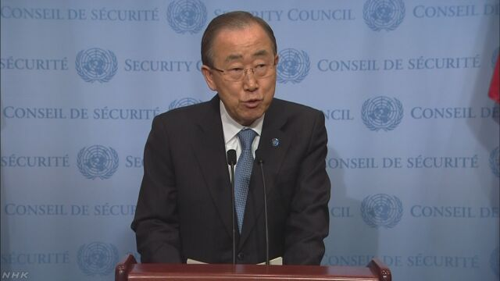
国連のパン・ギムン（潘基文）事務総長は、トランプ氏がアメリカの大統領選挙で勝利したことについて、「アメリカが人類の共通の利益のために、その際だった力を発揮することを世界中の人々が望んでいる」と述べて、国連を含む国際社会との協調を強く求めました。
パン事務総長は選挙から一夜明けた９日午前、ニューヨークの国連本部で声明を読み上げました。
この中で、パン事務総長はトランプ氏に祝意を表したうえで、「アメリカが人類の共通の利益のために、その際だった力を発揮することを世界中の人々が望んでいる」と述べて、国連を含む国際社会との協調を強く求めました。
とりわけ、パン事務総長は、トランプ氏が温暖化対策の新たな枠組みの「パリ協定」から脱退する意向を表明していることを念頭に、温暖化対策で国際社会との協力を強化することを期待すると述べて、世界第２の温室効果ガス排出国のアメリカが、温暖化対策で後退しないよう呼びかけました。
一方、パン事務総長は選挙で敗れたクリントン氏について、「長年にわたって、世界の平和や女性の権利向上、それに児童福祉に果たしてきた役割に深く感謝したい。クリントン氏は女性の権利向上を推進する力強いシンボルであり、今後も世界中の私たちの活動に貢献してくれることを確信している」と述べて、今後の活動に期待を示しました。

オバマ大統領任期中のＴＰＰ承認 極めて厳しい情勢
NHK11月10日 8時47分
アメリカで、ＴＰＰ＝環太平洋パートナーシップ協定からの離脱に言及するトランプ氏が次の大統領に選ばれたことを受け、アメリカ議会の共和党幹部は年内にＴＰＰ関連法案が議会で採決されることはないと述べ、来年１月までのオバマ大統領の任期中に議会の承認を得るのは極めて難しい情勢です。
アメリカ大統領選挙では、共和党のトランプ氏がＴＰＰからの離脱に言及し、来年１月までのオバマ大統領の残りの任期中に議会の承認が得られるかどうかが焦点となっています。
これについて、共和党のマコネル上院院内総務はトランプ氏が次の大統領に選ばれたことを受け、９日、ワシントンで会見し、「新しい大統領がＴＰＰに反対していることは明らかだ。ＴＰＰの関連法案が年内に議会で採決されることはない」と述べました。
大統領選挙に合わせて行われた上下両院の議会選挙でも、多数を占めた共和党の上院トップが、ＴＰＰの関連法案への対応について厳しい認識を示したことで、来年１月までのオバマ大統領の任期中にＴＰＰの発効に必要な、アメリカ議会の承認を得るのは、極めて難しい情勢です。

トランプ氏勝利宣言要旨＝米大統領選
【ニューヨーク時事】米大統領選で勝利した共和党ドナルド・トランプ氏（７０）の９日未明（日本時間同日午後）の演説要旨は次の通り。
一、（ヒラリー）クリントン前国務長官から電話を受けたばかりだ。彼女はわれわれの勝利に祝意を表明した。私は、激戦となった選挙戦について、彼女と家族に祝意を伝えた。
一、ヒラリーは長い間、非常に懸命に働いた。彼女の国への奉仕にわれわれは大きな恩義がある。
一、今、米国は分断の傷を縫合する時だ。全ての共和党員、民主党員、無党派の人たちに言う。一つの国民として団結する時だ。
一、私は全ての米国民のための大統領になる。これは私にとってとても大事なことだ。
一、当初から言っているように、これは選挙戦ではなく、偉大な運動だ。全ての人種、宗教、背景を持つ米国民から成る運動だ。
一、われわれと仲良くしたい全ての国と仲良くやっていく。素晴らしい関係になるだろう。
一、国際社会に言いたい。米国の国益を第一にする一方で、全ての国と公平に付き合う。共通点を探し、対立や紛争ではなく、パートナーシップを求める。
一、私はこの国を愛している。ありがとう。（時事通信2016/11/09-22:26）

深い政治不信を反映＝クリントン氏、支持基盤伸びず－米大統領選
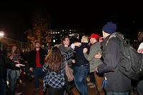
９日、ワシントンのホワイトハウス前で、小競り合いを起こすトランプ、クリントン両氏の支持者（ＡＦＰ＝時事）
【ワシントン時事】米大統領選で公職経験ゼロの共和党の実業家ドナルド・トランプ氏（７０）が勝利した背景には、国民の根深い政治不信がある。トランプ氏の政策や政治姿勢は歴代大統領と全く異なるため、米国内外で混乱が生じ、国際社会を揺さぶる恐れもある。
米政治は近年、党派対立が激化し、２０１３年には予算が成立せず政府が閉鎖される事態に発展した。社会の閉塞（へいそく）感を打開できないエスタブリッシュメント（既成勢力）への反発から、大統領選では「アウトサイダー旋風」が吹き荒れ、トランプ氏を当選ラインに押し上げる大きな要因となった。
産業構造や人口構成などから「全米の縮図」と呼ばれる激戦州の中西部オハイオ州では、トランプ氏が得票率でヒラリー・クリントン前国務長官（６９）に８ポイント以上の差をつけ勝利した。全米規模のエリートへの反感は、「クリントン優位」を示し続けた世論調査には明確に表れないまま、確実に裾野を広げていたもようだ。
また、ＣＮＮテレビの分析によれば、クリントン氏の敗因として、支持基盤である黒人や中南米系有権者、若者の票が十分に集まらなかった点が挙げられる。
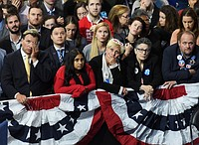
８日、米ニューヨークで開かれたヒラリー・クリントン氏陣営の集会で、テレビが報じる大統領選の開票速報を見守る人々（ＡＦＰ＝時事）
黒人は８８％程度がクリントン氏を支持したが、４年前のオバマ大統領の９３％には及ばなかった。トランプ氏は中南米系移民への侮辱発言を繰り返したが、クリントン氏への中南米系有権者の支持は６５％で、これも４年前のオバマ氏の７１％を下回った。
トランプ氏は先月下旬まで、クリントン氏に全米支持率で大きくリードされていた。ところが投開票の１１日前になって、連邦捜査局（ＦＢＩ）がクリントン氏の私用メール問題の捜査再開を明らかにした。結局、訴追しないという結論は変わらなかったが、それが判明したのは投票２日前。クリントン氏は一定の打撃を被った。
トランプ氏は選挙戦で、米メキシコ国境にメキシコ政府の予算で壁を建設すると公約した。こうした政策のため、歴代の共和党政権を支えてきた元高官らの多くは「史上最も無謀」などと不支持を打ち出した。大統領になれば現実路線に転換せざるを得なくなるという見方も出ているが、政権運営がどのようになるかは未知数だ。 （時事通信2016/11/09-22:05）

トランプ政権、予測不能＝米政界に激震－「不確実な時代」へ
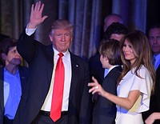
９日、ニューヨークで勝利宣言後、支持者に手を振るトランプ氏（左）（ＡＦＰ＝時事）
米政界に激震が走った。政治経験ゼロの共和党候補ドナルド・トランプ氏（７０）が予想を完全に裏切り、本命視された民主党のヒラリー・クリントン前国務長官（６９）を退けて大統領の座を射止めたためだ。共和党内の主流派とすら対立してきたトランプ氏の政権運営は想像もつかない。米政治は極度に不確実な時代に突入した。
◇「ショッキングな番狂わせ」
「今こそ米国は分断の傷を縫合する時だ」。トランプ氏は９日未明、どんでん返しの大勝利に興奮する支持者の前で演説。お決まりの暴言は封印し、いつになく「大統領らしい口調」（米メディア）で国民の結束を訴えた。
選挙戦はトランプ氏の完勝だった。勝負の行方を決めると目されたフロリダ、ペンシルベニア、オハイオ、ノースカロライナの激戦４州を制しただけではない。共和党が１９８４年以来勝ったことがないウィスコンシン州などでも競り勝った。
クリントン氏勝利の確率９９％。こうした米メディアや研究機関の予想はことごとく外れた。トランプ氏を支持した主要紙はゼロ。反トランプ・キャンペーンを展開してきたニューヨーク・タイムズ紙は「ショッキングな番狂わせ」と報じた。
◇うねる世論
トランプ氏は昨年６月の出馬表明の際に「メキシコ人は婦女暴行犯」などと言い放って以降、日替わりのように暴言を連発。党主流派が「すぐに消える」とうそぶく中で人気を集め続け、今年５月、ブッシュ元フロリダ州知事ら十人以上のライバルを押しのけて共和党の指名獲得を決めた。
トランプ氏の人気はクリントン氏を相手に回しても変わらなかった。１０月には「スターなら女性は何でもさせてくれる」と過去に語っていたことが発覚。実際にわいせつ行為をされたと証言する女性も次々に現れ、共和党内から撤退要求が相次いだが、それでも支持率は持ち直した。
連邦捜査局（ＦＢＩ）が投開票直前にクリントン氏の私用メール問題の捜査を再開したことが、勝利を後押ししたことは否めない。しかし、それだけではない。米社会の閉塞（へいそく）感を打破できないエスタブリッシュメント（既成勢力）に怒る人々がトランプ氏を熱狂的に支持した。
トランプ氏自身が「英国人のように米国人も独立を宣言する」と語っていたように、英国の欧州連合（ＥＵ）離脱に通じる世論のうねりを指摘する声もある。トランプ氏に距離を置いてきた共和党のライアン下院議長は９日未明、「新政権と手を取り合っていきたい」とする声明を発表した。
◇高まる警戒
トランプ氏の集会が沸き立っていた８日夜、既成政治を体現すると受け取られてきたクリントン氏の集会会場は沈痛な雰囲気に包まれていた。ポデスタ選対本部長は９日未明、朝まで開票作業を見守りたいと支持者に話したが、トランプ氏の「当確」が伝わると、クリントン氏はトランプ氏に電話し、敗北を認めざるを得なかった。
政界の「常識」をわきまえるクリントン氏とは対照的に、トランプ氏の行動は予測不能だ。ワシントン・ポスト紙は「トランプ氏が突如自分を律するようになるとは期待できない」と指摘。「トランプ氏は（私用メール問題で）クリントン氏を投獄し、下院議長の権力を奪うと話してきた。実行するなら、憲法上の原則を守るために結集しなければならない」と警戒を促した。（ワシントン時事）（時事通信2016/11/09-22:03）

トランプ氏、公約実現で混乱も＝経済に強まる不透明感－米大統領選
【ワシントン時事】次期米大統領に就任するトランプ氏は、選挙戦で有権者の耳に心地よいポピュリスト（大衆迎合主義者）的政策を掲げてきた。その結果、公約は矛盾するものも目立ち、実現は相当の困難を伴いそうだ。経済政策への不透明感の強まりは、連邦準備制度理事会（ＦＲＢ）の金融政策運営にも影を落とす可能性がある。
トランプ氏が公約に掲げた税制改革は、所得税を簡素化して引き下げるほか、世界的に高い法人税率を３５％から１５％に下げて企業の海外移転を防ぎ、経済を活性化するというものだ。しかし、同氏は同時にインフラ投資の拡大も主張。減税しつつ新規投資の財源をどう確保するのか明らかにしていない。
また、北米自由貿易協定（ＮＡＦＴＡ）の廃止や、中国製品への輸入関税引き上げが現実化すれば、米国内の物価が上昇。トランプ氏を応援した中・低所得の白人労働者の暮らしが圧迫される。
オバマ政権の目玉施策、医療保険改革法（オバマケア）については、国民の負担が大きいとして廃止を宣言。よりよい制度を作り直すと述べてきたが、詳細は明らかではない。
環境政策では、２０２０年以降の温室効果ガス削減目標の新たな国際枠組み「パリ協定」にも批判的で、国際社会との折り合いをどう付けるのかも不明だ。
減税とインフラ投資拡大で財政赤字が急拡大すれば、国債の発行額が膨らみ市場価格が急落。価格と反対に動く金利が急上昇して米国の経済成長を抑制しかねない。市場は、トランプ氏の政策が見通せないことから動揺しており、ＦＲＢが描いてきた年内利上げのシナリオの修正を迫られる恐れもある。（時事通信2016/11/09-20:38）

「トランプ大統領」に熱狂＝ＮＹ、集会場周辺に支持者続々－米大統領選
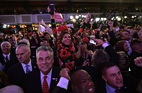
９日、ニューヨークのホテルで、トランプ氏の大統領選勝利に大喜びする支持者ら（ＡＦＰ＝時事）
【ニューヨーク時事】米大統領選で共和党候補ドナルド・トランプ氏（７０）の集会が開かれたニューヨーク市内のホテル周辺には８日夜、会場に入れなかった一般の支持者らが続々と集まり、熱狂的な盛り上がりを見せた。断続的に起きる「トランプ」コールの勢いは日付が替わっても衰えず、９日未明に同氏の勝利が伝わると大きな歓声が沸き起こった。
集会が始まった頃は十人余りだった支持者の数は、開票が進み、トランプ氏の優勢が明らかになるにつれて増加。最終的に１００人を超える規模に膨らんだ。オハイオ、フロリダなどの激戦州をトランプ氏が制すたびに現場は熱気に包まれ、抱き合う人々もいた。
トランプ氏の勝利が確定したのは９日午前２時半ごろ。待ち望んだ「トランプ大統領」の誕生に、支持者らは疲れも見せず喜びを分かち合った。
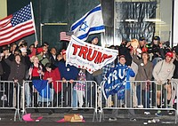
８日深夜、ニューヨーク・マンハッタンで、トランプ氏の集会会場近くに集まった支持者ら
「彼（トランプ氏）はとても良い大統領になる」。ニューヨーク市の自営業者ジャスティン・ロドリゲスさん（２７）はうれしさを爆発させた。「移民やイスラム教徒に排他的だと非難されているが、軌道修正してきた。政治家ではなく実業家だったので、政治的に正しい物の言い方が苦手なだけだ」とかばった。
同市に住む高校生のマッシミリアーノ・メタさん（１８）は「トランプ氏の経済政策に期待している。減税で経済が成長すれば軍事力も強化できる」と興奮した様子で話した。 （時事通信2016/11/09-20:40）

米ＴＰＰ承認、不透明に＝保護主義に傾斜の恐れ－米大統領選
【ワシントン時事】米大統領選では「環太平洋連携協定（ＴＰＰ）離脱」を訴えた共和党のトランプ氏が勝利した。オバマ大統領は来年１月までの任期中に議会承認を得ると表明してきたが、情勢は極めて不透明になった。「米国最優先」を掲げるトランプ氏が保護主義的な姿勢を貫けば、日米など１２カ国が合意したＴＰＰが崩れる恐れがある。
トランプ氏は選挙戦で「ＴＰＰは米国の雇用に災いをもたらす」と述べ、国務長官在任時にＴＰＰを推進した民主党候補のクリントン氏を非難。中国の輸出拡大阻止も訴え、鉄鋼、自動車産業が集積する中西部などの票を民主党からもぎ取った。
ＴＰＰが発効するには、域内の国内総生産（ＧＤＰ）合計の６割を占める米国の議会承認が不可欠。オバマ大統領は「選挙後はＴＰＰの利点に関心が向かう」と語り、自由貿易に前向きな共和党主流派とＴＰＰ実施法案の提出に向けて協議を進めていた。だが、トランプ氏は「就任初日にＴＰＰ離脱を宣言する」と表明しており、議会が年内の承認を避ける可能性は高い。
米次期政権の「内向き」姿勢は、ＴＰＰに限らず、欧州連合（ＥＵ）との自由貿易協定など他の貿易交渉にも打撃を与える。通商代表部（ＵＳＴＲ）のフロマン代表は１０日にＴＰＰ参加国の駐米大使らと今後の方針を協議する予定だ。（時事通信2016/11/09-19:37）

支持者ら落胆「悲しい」＝クリントン氏、まさかの敗北
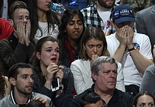
８日、ニューヨークで、落胆の表情を浮かべて米大統領選の開票状況を見守るクリントン氏支持者（ＡＦＰ＝時事）
【ニューヨーク時事】米大統領選で本命視されていた民主党候補ヒラリー・クリントン氏のまさかの敗北を受け、支持者の間には驚きと落胆が広がった。「悲しい」「失望した」。クリントン氏の地元ニューヨークで開かれた集会の参加者らは沈痛な面持ちで会場を後にし、泣いている人の姿もあった。
首都ワシントンから来たポリー・スタマトポウロスさん（４５）は女性初の大統領誕生に期待を寄せていた。スタマトポウロスさんは「人々がそれ（クリントン氏の勝利）を欲していない」と述べ、根強い女性への差別意識に阻まれたとの見方を示した。
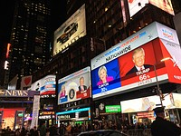
繁華街タイムズスクエアの大画面に映し出された米大統領選の開票状況＝８日、ニューヨーク
中西部ミシガン州から友人と駆け付けたカイリー・ワイルドさん（２４）は、恐怖心をあおるトランプ氏は「信用できない」とばっさり。政治家としての経験が豊富なクリントン氏が僅差で負けたことに悔しさをにじませた。
マンハッタンの繁華街タイムズスクエアでは８日夜、複数の大型ディスプレーに開票状況が表示され、人々が成り行きを見守った。クリントン氏の敗戦色が強まると、人々は息を潜めて不安そうな表情で画面を見上げていた。 （2016/11/09-20:35）

米政治の行き詰まり映す＝大統領選
【ワシントン時事】次期米大統領となるトランプ氏をめぐり最後まで予想外の展開を見せた今回の選挙は、米政治の行き詰まりを映し出した。民主、共和両党の対立による政治の機能不全に嫌気が差した有権者は、型にはまらないトランプ氏が停滞を打ち破ると期待し、大統領に押し上げた。しかし、選挙戦では候補者同士が次元の低い個人攻撃に力を注ぎ、分断はさらに広く、深くなった。トランプ氏は勝利演説で「分断の傷を縫合する時だ」と述べたが、深手は容易に癒えそうにない。
選挙戦では、有権者から「政治が選択肢を示せていない」という声が聞かれた。トランプ氏は中央政界への抵抗勢力として旋風を起こした。他方、女性蔑視やイスラム教徒、移民らへの差別的発言で多くの国民の怒りを買った。共和党内の体制派からも嫌われ、「党内無所属」とも言える立ち位置にいた。
一方、体制側を代表するようなクリントン氏は、「特権階級」への反感を一身に受け、私用メール問題を追及され「彼女を投獄しろ」という罵声を浴びた。ある男性有権者は「どちらがより『悪い』のか、判断する踏ん切りが本当に付かない。自分たちの政治状況が全く恥ずかしい」と語った。希望の一票を投じるというより、消去法の選挙だった。
img src="http://pic.d.jw.jiji.com/edit/pict/daily/201611/09at32_t.jpg" > 「焦土作戦」ともいわれた候補の激烈な非難の応酬で、国民の間にも険悪なムードが漂った。トランプ氏は１０月末の選挙演説で、クリントン氏なら「６億５０００万人」の移民を受け入れるかもしれないと真顔で言った。うそと即座に分かる主張で平然と相手を攻撃する異様な選挙戦だった。
ピュー・リサーチ・センターの調査によれば、クリントン氏支持者の６割近く、トランプ氏支持者の４割が、相手候補の支持者に敬意を払うのは難しいと答えている。
「お互いに尊敬する良い点を一つ挙げてほしい」。１０月９日にミズーリ州で開かれた大統領選の第２回討論会で、非難し合う両候補に男性有権者が最後に質問し、それまでのとげとげしい雰囲気は一瞬和らいだ。トランプ氏も「一つの国民として団結する時だ」と呼び掛けているが、今回の選挙で党派対立はまたひどくなった。残されたのは、国民和解という重い課題だ。（時事通信2016/11/09-20:28）

大波乱の時代に突入する世界＝米大統領選
米大統領選挙で、共和党候補の実業家ドナルド・トランプ氏（７０）が大接戦の末、民主党候補のヒラリー・クリントン前国務長官（６９）を抑えて勝利を収めたことは、世界に大きな衝撃を与えた。各国市場の動揺は避けられず、安全保障面でも不透明感が強まるのは間違いない。世界は大波乱の時代に突入する。
◇衝撃的な勝利
開票が進み、トランプ氏の勝利が濃厚になった段階で、ＡＦＰ通信は「衝撃的な勝利」が迫っていると報じた。３回のテレビ討論では、いずれもクリントン氏が内容で勝り、事前の世論調査でもおおむねリードを保っていた。しかし、クリントン氏有利という常識的な見方は「トランプ旋風」に蹴散らされた。
激戦州のオハイオ、フロリダ両州で勝利を収めただけでなく、民主党の地盤であるペンシルベニア州なども獲得して、低所得の白人労働者層の強い支持を見せつけた。
ニューヨーク・タイムズ紙が９月中旬に発表した世論調査では、「政治に真の変革をもたらすのはどちらか」との質問に、トランプ氏と答えた人が４８％に上り、クリントン氏との回答は３６％だった。選挙結果は、この差が決定的な形で表れたとも言えよう。
米国民の多くは現状に不満を持ち、既存の政治に「ノー」を突き付けたかった。そして、クリントン氏はまさに既成政治家の代表格だったのである。
◇ほくそ笑む中ロ
トランプ氏の勝利は、国際情勢にどのような影響を与えるのか。米ロ関係は「新冷戦」と言えるほど冷却化している。ロシアが２０１４年３月にウクライナのクリミア半島を強引に併合してから、世界は一変した。その後もウクライナ東部では、親ロシア派と政府軍の内戦が続いている。シリア内戦にもロシアは軍事介入した。
北大西洋条約機構（ＮＡＴＯ）は７月、ロシアを恐れるバルト３国などの防衛を確実にするために、４０００人規模の兵力派遣を決定した。ところが、トランプ氏はＮＡＴＯを「時代遅れ」と呼び、プーチン大統領のリーダーシップをほめ上げる。世界秩序を乱すロシアへの批判は聞かれない。プーチン大統領にとって願ってもない人物がホワイトハウス入りする。
中国の習近平国家主席は、経済問題で「トランプ政権」と衝突が予想されるものの、南シナ海の領有権争いでは孤立主義的なトランプ氏の方が、クリントン氏よりくみしやすしと考えそうだ。
日米関係は危機的状況に陥るかもしれない。東シナ海で緊張が続いている中、日本の防衛負担増を求めるトランプ氏を説得するのは容易ではない。日米同盟は大きな岐路に差し掛かる。（時事通信解説委員・明石和康）（時事通信2016/11/09-17:54）

トランプ氏語録＝米大統領選
【２０１５年】
「メキシコは問題のある人々を（米国に）送り込む。彼らは婦女暴行犯だ。国境に万里の長城を築き、費用をメキシコに払わせる」（６月、出馬表明演説）
「彼女がばかげた質問をし始めた。体の至るところから血が出ていた」（８月、討論会で厳しい質問をした女性キャスターについてコメント）
「安倍（晋三首相）は頭が切れる。キャロライン・ケネディ（駐日大使）は安倍に飲ませ食わせされ、日本の望むことを何でもするようになった」（同、アラバマ州での演説）
「日本が攻撃されれば、米国はすぐ助けに行かなければならないが、われわれが攻撃を受けても、日本は助ける必要はない。条約は不公平だ」（同、アイオワ州の集会）
「（米同時テロで）ビルが崩れ落ちた時、ニュージャージー州では何千人もの人々が喝采を送っていた」（１１月、アラバマ州の演説）
「米国の指導者が何が起きているか理解できるまで、イスラム教徒の米国への全面的かつ完全な入国禁止を求める」（１２月、声明）
【１６年】
「私が（ニューヨークの）５番街の真ん中に立って誰かを撃っても、支持者を全く失わないだろう」（１月、アイオワ州の集会）
「私なら（テロ容疑者尋問のため）水責めよりはるかに悪いものを復活させる」（２月、ニューハンプシャー州の討論会）
「核兵器が最後の手段だ」（３月、インタビューで過激派組織「イスラム国」＝ＩＳ＝掃討作戦についてコメント）
「（日韓に核武装させないのが）米国の政策だったかもしれないが、変えなければならない時が来るだろう」（同、ＣＮＮテレビの番組）
「（人工妊娠中絶を）禁止する必要がある。（違反した女性には）何らかの処罰がなければならない」（同、ＭＳＮＢＣテレビの番組収録）
「彼（北朝鮮の金正恩朝鮮労働党委員長）が米国に来るなら受け入れる。公式夕食会はやらない。会議用テーブルでハンバーガーを食べればいい」（６月、ジョージア州の演説）
「米国を環太平洋連携協定（ＴＰＰ）から撤退させる」（同、ペンシルベニア州の演説）
「行方不明の（クリントン氏の）３万通のメールをロシアが見つけられることを望んでいる」（７月、フロリダ州での会見）
「ヒラリーは（銃所持の権利を定めた）憲法修正２条を廃止したがっている。彼女が（最高裁）判事を選べる立場になれば、残された手段はない。銃所持論者にはできることはあるかもしれないが」（８月、ノースカロライナ州の集会）
「私は美人を見ると自動的に引き寄せられ、キスを始める。待つことはない。スターなら（女性は）させてくれる。何でもできる」（０５年の会話。１０月、ワシントン・ポスト紙が録音公開）
「（クリントン氏の私用メール問題で）私が勝てば特別検察官に調べさせる。あなたは刑務所行きだ」（１０月、セントルイスでの第２回テレビ討論会）
「これは八百長選挙だ。メディアが選挙を不正に操作しようとし、投票所でも不正が行われようとしている」（同、ウィスコンシン州の集会）
「私たちは、団結した一つの国民になる時だ。すべての米国民のための大統領になることを誓う」（１１月、ニューヨークでの勝利演説）（時事）（時事通信2016/11/09-18:59）

米大統領選・識者談話
◇過激発言、直ちに政策にならず＝村田晃嗣・同志社大教授（米外交・安保）
トランプ氏は、選挙中は日本などに対し過激な発言をしたが、専門家が政権に入れば政策は修正される部分もあるだろう。公約通り全てが過激になるわけではないはずだ。共和党内部や専門家も離反しており、国防長官など実務レベルの担当者を決定し政権を立ち上げるには時間がかかる。対日政策も直ちに変わることはないだろう。
日本のパートナーは米国であり、トランプ氏だけではないと理解すべきだ。共和党の主流派や経済界は日本との関係を軽視していない。選挙結果に慌てふためかずに日米関係を構築していくことが重要だ。
しかし、内向きの米国、対外負担を求める米国というムードは出来上がった。日本や韓国などの同盟国が対応を誤ると関係が悪化することはあり得る。
ロシアと中国はトランプ大統領誕生を歓迎するだろう。米ロ関係が改善すれば日ロ関係にもプラスになる。一方で、米中関係の深化は日本にとっては痛手となる可能性がある。南沙、尖閣諸島で過激な行動をしても米国は関与しないと判断すれば、中国のアクションが派手になる可能性がある。逆に、中国が挑発から柔和路線へ変更し、日本をなびかせ日米同盟にくさびを打とうとしてくるかもしれない。
◇国民の不満つかむ＝渡部恒雄・東京財団上席研究員
トランプ氏が今の米国に不満を持つ国民の心をつかんだ結果だろう。低・中所得の白人層、マイノリティーの権利主張に不満を持つ層がトランプ氏支持に流れたとみられる。
選挙を通して金持ちと低所得者、民主党と共和党、白人とマイノリティーなど、以前からあった米国内の亀裂が浮き彫りになった。トランプ氏はこうした問題の解決策を示していないし、解決できないだろう。亀裂は今後より深まるとみられる。それでも米国民は「現状維持」のクリントン氏でなく、事態を変化させる人を選んだ。
クリントン氏には現状を変えるメッセージはなかった。トランプ氏の主張は実現可能とは受け止められなかったが、国民の間でエスタブリッシュメント（体制派）に一泡吹かせたいという思いがあったとみられる。
既存のメディアがクリントン氏優勢を伝えることに対する反発もあった。集会に有名人を動員したことも反発を招く結果となったといえる。
トランプ氏は既存政治にノーと言うだけで明確な政策を語っていない。何を考えているのか誰にも分からず、国際社会は外交のかじ取りが難しくなるだろう。米国がいつまでも変わらないと考えるのは間違いで、これは日本が乗り越えなければならない試練だ。
◇有権者に変化待望のうねり
久保文明東京大学教授（米政治）の話 有権者の間の変化を待望するうねりが共和党のトランプ氏勝利へつながった。元から民主党政権が２期続いた後の選挙は民主党に不利な上、６０～６５％が米国が誤った方向に向かっていると回答したとの世論調査もあった。こうした中、オバマ政権内で国務長官を務めるなどしたクリントン氏は変化を象徴する候補としては、難しい面があった。これに対し、トランプ氏はリスクはあっても非政治家として変化を期待させる戦略がうまくいった。
特に白人の中下層階級がトランプ氏を強く支持し、クリントン氏勝利が有力とみられていたウィスコンシン州など激戦州でのトランプ氏勝利へ導いた。２００８年や１２年の大統領選時のオバマ氏ほど、クリントン氏がアフリカ系の支持を得られなかったことも影響した。
トランプ氏の政権運営能力は全く未知数だ。まずは閣僚や補佐官人事を注視し、外交でも自分が直接やりたいのか、あるいは閣僚に任せる方針か見極めたい。対日関係では、トランプ氏は日米同盟や日米安全保障条約、対日投資の実情をよく知らずに一方的に米国が損をしていると考えている可能性があり、日本は実情を理解してもらうことが必要だ。（時事通信2016/11/09-20:03）

共和が上下両院制す＝民主は失速－米議会選
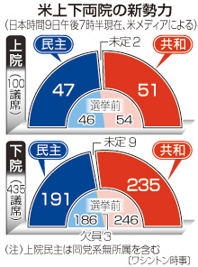
【ワシントン時事】米大統領選と同時に８日行われた連邦議会の上下両院選は９日未明までの開票で、共和党が上院（定数１００）で過半数を維持した。下院（定数４３５）でも過半数を守っており、来年１月に発足するトランプ政権下では政府と議会を共に共和党が占め、現在の「ねじれ」が解消される。
上院は定数の約３分の１に当たる３４議席（民主１０、共和２４）が改選。米ＣＮＮテレビによると、９日未明時点での共和党の獲得議席は非改選も含め５１（現有議席５４）。大統領選で勝利したトランプ氏の勢いが追い風になり、ペンシルベニアなどの接戦州を制した。
民主党は、イリノイ州で共和党の現職候補を破るなど４７議席（現有議席４６）以上を確保したが、共和党に及ばなかった。大統領候補のヒラリー・クリントン前国務長官の私用メール問題が最後まで尾を引いたとみられる。民主党下院トップのペロシ院内総務は「確実に影響した」と連邦捜査局（ＦＢＩ）の再捜査を非難した。
全議席が改選された下院は、共和党がこれまでに２３７議席を確保し、過半数を制した。ただ、現有議席数の２４６には届かない見通し。民主党は１９１議席だった。
同時に１２州で実施された知事選では、共和党が６州、民主党が４州で勝利している。 （時事通信2016/11/10-01:04）

共和党、上下両院で過半数維持 ねじれ解消
共同通信2016/11/9 19:22
【ワシントン共同】8日の米大統領選と同時に実施された連邦議会の上下両院選で、共和党が上院（定数100、改選34）、下院（定数435、全議席改選）とも過半数を維持し、主導権を民主党に譲らなかった。米メディアが9日までの集計結果として伝えた。
特に上院は高官人事や条約批准の承認権限を握るため、次期政権の政策推進に大きく影響を与える。大統領選でもトランプ氏が当選を確実にし、共和党が行政府トップの座を奪還したことで、政権と議会の「ねじれ現象」は解消され、民主党の存在感低下は免れない。

ＴＰＰ承認議案 衆院本会議での採決めぐり攻防山場
NHK11月10日 4時50分
ＴＰＰ協定の国会承認を求める議案と関連法案について、自民・公明両党は１０日、衆議院本会議で採決し、参議院に送る方針です。これに対し、民進党などは、アメリカ大統領選挙で勝利したトランプ氏がＴＰＰ協定に反対する姿勢を示している中で、承認を急ぐ理由がないなどと反発を強め、山本農林水産大臣に対する不信任決議案の提出も視野に、本会議での採決を阻止したいとしていて、与野党の攻防は山場を迎えます。
ＴＰＰ＝環太平洋パートナーシップ協定の国会承認を求める議案と関連法案をめぐって、９日、衆議院議院運営委員会の理事会は、衆議院本会議での採決日程を協議しましたが、与野党が折り合わず、委員長が職権で、１０日の本会議で採決を行うことを決めました。
自民・公明両党は今の国会の会期が今月３０日までとなっていることから、衆議院通過をこれ以上遅らせることはできないとして、１０日の本会議で採決する方針です。
また、アメリカ大統領選挙で勝利したトランプ氏が、ＴＰＰ協定からの離脱を表明していますが、自民党の二階幹事長が、「われわれのほうから慌てて何かをすることはなく、既定方針どおりだ」と述べるなど、与党側は今の国会での承認を目指す方針に変わりはないとしています。
これに対して、民進党や共産党など野党４党は、トランプ氏がＴＰＰ協定に反対の姿勢を示し、日本だけが承認を急ぐ理由がないうえ、「強行採決」に関する、みずからの発言を「冗談」と述べた、山本農林水産大臣が辞任しない中で、採決を行うことは認められないと反発を強めています。
そして、野党４党は、山本大臣に対する不信任決議案の提出も視野に、議案などの本会議での採決を阻止したいとして結束して対応する方針で、衆議院通過をめぐる与野党の攻防は山場を迎えます。

ＴＰＰ、１０日衆院通過＝４野党、農水相不信任視野
今国会最大の焦点である環太平洋連携協定（ＴＰＰ）承認案・関連法案が１０日に衆院を通過する見通しとなった。与党は本会議での採決に踏み切る方針。これに対し、民進党など野党４党は採決に反対しており、９日の幹事長・書記局長会談で、失言を繰り返した山本有二農林水産相の不信任決議案の提出も視野に、共闘することを確認した。
自民党の竹下亘国対委員長は９日、民進党の山井和則国対委員長と２回にわたり会談し、承認案の１０日の衆院通過に理解を求めた。山井氏は米大統領選でＴＰＰに反対するトランプ氏が勝利したことを踏まえ、採決を急ぐべきではないと主張。日本経済への影響などをテーマに衆院予算委員会での集中審議開催も要求し、折り合わなかった。（時事通信2016/11/09-23:16）

野党４党 山本農相の不信任決議案提出も視野に対応
NHK11月9日 18時48分
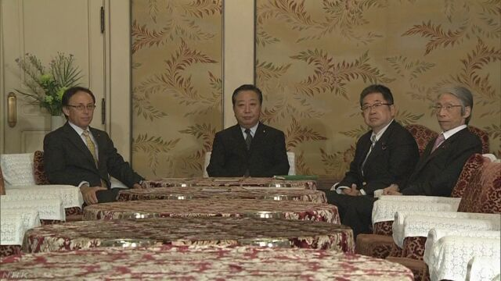
民進党や共産党など野党４党の幹事長・書記局長が会談し、山本農林水産大臣が辞任しないなかで、ＴＰＰ協定の国会承認を求める議案などを衆議院本会議で採決することは認められず、山本大臣に対する不信任決議案の提出も視野に、結束して対応していくことで一致しました。
会談では、衆議院議院運営委員会の理事会で、１０日に衆議院本会議を開いてＴＰＰ協定の国会承認を求める議案などの採決を行うことが委員長の職権で決まったことへの対応などが協議されました。
この中で、民進党の野田幹事長は「国会が不正常な状態に陥っているのは、山本農林水産大臣の一連の失言であり、正常化には山本大臣の辞任が必要だ」と述べ、山本大臣が辞任しないなかで衆議院本会議で採決することは認められないという認識を改めて確認しました。
そのうえで、４党は、山本大臣に対する不信任決議案の提出も視野に、結束して対応していくことで一致しました。
また、会談では、沖縄県で警備に当たっていた警察官が差別的な発言をしたことをめぐり、鶴保沖縄北方担当大臣が「差別と断じることはできない」などと述べたことについて、「沖縄県民の気持ちを顧みない発言で、担当大臣の任に値しない」として、鶴保大臣の責任を厳しく追及していくことで一致しました。

TPP、10日衆院通過 与党、採決強行へ
共同通信2016/11/9 23:07
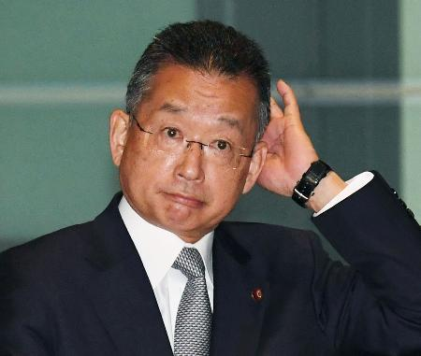首相官邸に入る山本農相＝9日午後 今国会の焦点である環太平洋連携協定（TPP）承認案と関連法案は10日に衆院本会議で採決される見通しとなった。衆院議院運営委員会の佐藤勉委員長は9日の理事会で本会議の10日開会を職権で決定し、与党は衆院通過の強行を辞さない構えだ。民進、共産、自由、社民の野党4党は採決の先送りを主張。問題発言が続いた山本有二農相の不信任決議案を10日にも提出する方向で調整を始めた。
与野党の対立は激しさを増し、政府、自民党は今月30日までの会期延長を本格検討する。参院ではTPP承認案などに関し、11日から審議入りする案が有力だが、野党の一部に慎重論がある。

ＴＰＰ、今国会承認目指す＝岸田外相
岸田文雄外相は９日、環太平洋連携協定（ＴＰＰ）に反対する共和党のトランプ氏が米大統領選で勝利したことに関し、「米国も（オバマ）現政権が来月まで続く中で、（承認に向け）最大限努力しようと意思表明している」と指摘した。日本の対応については「この国会で理解を得るべく努力する政府の方針は変わりない」と強調した。東京都内で記者団の質問に答えた。（時事通信2016/11/10-01:08）

農相署名「個人の活動」 TPP反対で、政府答弁書
共同通信2016/11/8 12:37
政府は8日の閣議で、山本有二農相が閣僚就任前の昨年11月に環太平洋連携協定（TPP）の合意撤回を求める署名活動に応じたとの質問主意書に対し「政治家個人としての活動で、政府として答える立場にない。安倍内閣の一員として職責を全うすると考えている」との答弁書を決定した。
民進党の逢坂誠二衆院議員の質問主意書に答えた。逢坂氏は、山本氏が昨年、地元・高知県の須崎市で開かれた祭りで、農商工団体が実施する署名活動に氏名を記載していたとして、事実関係や閣僚としての適格性を問いただした。

沖縄振興「要望に沿って」＝茂木自民政調会長、翁長知事と会談
自民党の茂木敏充政調会長は９日、沖縄県庁で翁長雄志知事と会談し、米軍基地問題などについて意見交換した。沖縄振興に関し、翁長知事が概算要求段階の振興費３２１０億円の確保などを要望したのに対し、茂木氏は「できる限り要望に沿えるよう、今後の税制改正、予算編成で最適なものをつくりたい」と伝えた。
米軍普天間飛行場（宜野湾市）の名護市辺野古への移設に関し、翁長知事は「基地の整理縮小という意味から、沖縄県が代替地を提供するのは理不尽さを感じる」と批判した。茂木氏は会談後、記者団に「県との間で完全な一致をみる段階ではないが、こういった会談を重ねて相互理解を深めることが重要だ」と語った。（時事通信2016/11/09-18:49）

自民 茂木氏が翁長知事と会談 辺野古移設で理解求める
NHK11月9日 20時25分
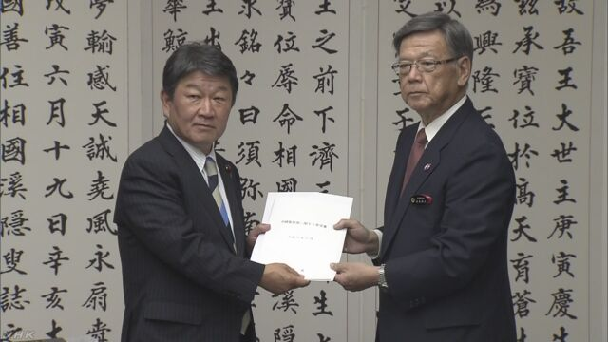
自民党の茂木政務調査会長は沖縄県庁を訪れ、翁長知事と会談し、アメリカ軍普天間基地の名護市辺野古への移設について「安倍政権は基地負担の軽減策で答えを出している」と述べ、理解を求めました。
この中で翁長知事は、アメリカ軍普天間基地の名護市辺野古への移設について「安全保障のために海を埋め立てて基地を移設することは、環境面でも問題がある」などと述べ、反対の考えを伝えました。
これに対して、茂木氏は「国家戦略として沖縄の振興を図る思いは全く変わらず、基地負担の軽減はしっかりと進めなければならない。安倍政権は『できることはすべてやる』という思いで、負担軽減策でも答えを出している」と述べ、理解を求めました。
これに先立って、茂木氏は沖縄県内の８つの市の市長らとも会談し、ことし４月に起きた沖縄のアメリカ軍の軍属の男による女性殺害事件を受けて、日米両政府が軍属の対象範囲を見直すため、法的な拘束力を持つ「補足協定」を年内に締結する方向で協議を進めていることを説明しました。
また、茂木氏は、基地負担を軽減する観点から、沖縄のアメリカ軍基地の自衛隊との共同使用をさらに進めるよう、党として日米両政府に働きかけていることも報告しました

玄海原発、新基準「適合」＝３、４号機、来年度にも再稼働－規制委
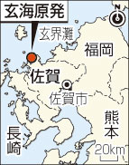
原子力規制委員会は９日、九州電力玄海原発３、４号機（佐賀県玄海町）が再稼働の前提となる審査で新規制基準に適合したとして、事実上の合格証となる審査書案を了承した。３号機では使用済み核燃料を再処理したウラン・プルトニウム混合酸化物（ＭＯＸ）燃料を使い、プルサーマル発電が行われる。残りの審査が終わって再稼働するのは来年度以降の見通し。
規制委が新基準に適合すると認めた原発は、玄海３、４号機を含め１０基。プルサーマル発電は関西電力高浜原発３、４号機（福井県高浜町、停止中）、四国電力伊方原発３号機（愛媛県伊方町）に次いで４基目になる。
使用済み燃料プールの事実上の保管上限値「管理容量」は、玄海原発で１１３０トン。既に貯蔵されている使用済み燃料は計９００トンで、約８割が埋まっている。九電はプール内の核燃料の間隔を狭めて管理容量を増やす方針だが、規制委の許可を受けていない。余裕が乏しいまま再稼働すれば、プールの空き容量はさらに切迫する。
玄海原発で想定する地震の揺れ（基準地震動）は最大６２０ガル（ガルは加速度の単位）。基準地震動の算出に使われた計算式は、元規制委員が過小評価の恐れを指摘していたが、規制委は見直しを拒み、審査書案を作成した。（時事通信2016/11/09-11:27）

玄海町長「やっとここまで」＝「不安拭えず」伊万里市長－佐賀・玄海原発
原子力規制委員会が九州電力玄海原発３、４号機（佐賀県玄海町）の審査書案を了承した９日、玄海町の岸本英雄町長は町役場で記者団の取材に応じ、「やっとここまで来た。一つの区切りを感じるが、正式決定ではないので特別な感慨はない」と淡々と語った。
岸本町長は、運転停止で減った旅館や小売店などの顧客が増えると期待し、「稼働することで原発の作業員数が回復する。再稼働は町にとっては大事なこと」と強調。「住民にも一定の理解をしていただいていると思う」と話した。
一方、玄海原発の３０キロ圏に含まれる同県伊万里市の塚部芳和市長は、規制委の審査をある程度評価した上で「市民の不安は拭えていない」と述べ、現時点で再稼働に反対する姿勢を示した。（時事通信2016/11/09-17:32）

離島１７、避難に課題＝退避施設未整備も－玄海原発３０キロ圏、長崎・壱岐
原子力規制委員会は９日、九州電力玄海原発３、４号機（佐賀県玄海町）が新規制基準を満たすと判断し、事実上の合格証に当たる審査書案をまとめた。玄界灘に面した同原発は、重大事故に備え住民の避難計画が必要な半径３０キロ圏が佐賀、福岡、長崎３県にまたがる。圏内の人口は７市１町で約２６万２８００人。このうち１７の離島に約１万９２００人が暮らすが、秋から冬にかけて吹く北風で波が高くなることがあり、船舶などを使った避難に課題が残る。
１７の離島で最も人口が多い長崎県壱岐市は、本島の南部が３０キロ圏に含まれる。市の防災計画では、原発事故
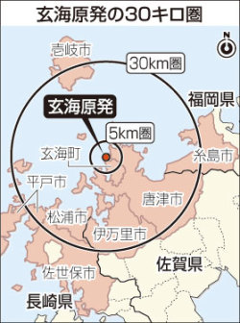
で高い放射線量が計測された場合、全住民約２万８０００人のうち、南部の約１万５２００人はマイカーなどで圏外の北部に避難する。市危機管理課の担当者は「風向きによっては、北部を含めた全島民の避難が必要になることもある」と予測する。
２０１３年から毎年、３県合同で原子力防災訓練を実施しているが、昨年と今年は荒天のため、福岡県に向かう広域避難訓練の一部が中止になった。担当者は「冬は民間の高速船が欠航することも多い。事故が発生すれば、島外に避難できないこともあるかもしれない」と懸念する。
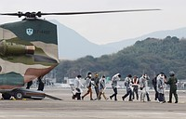
九州電力玄海原発の３県合同訓練に参加し、自衛隊のヘリコプターで福岡空港に到着した長崎県壱岐市の住民ら＝２０１５年１１月２８日、福岡市博多区
天候不良などで脱出できない場合、住民は放射線防護対策施設に避難する。放射性物質の流入を防ぐフィルター付きの空調設備などを備えた施設で、佐賀県と福岡県は公民館や学校を改装するなどして整備を終えた。
壱岐市は本島以外に有人の離島３島を抱えるが、防護施設は１島で建設が進むだけで、本島を含む３島は未整備。長崎県危機管理課は国に早急な整備を求めているが、「来年度以降の整備になると聞いている」という。（時事通信2016/11/09-14:28）

日本受注のベトナム原発計画白紙 財政難理由、政権輸出戦略に打撃
共同通信2016/11/9 18:31
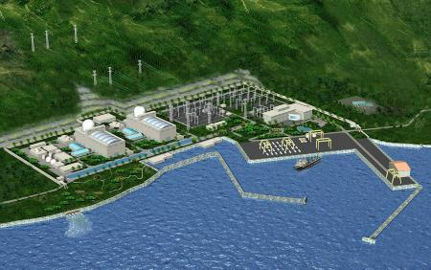ベトナム中部ニントゥアン省に計画されている同国初の原子力発電所のイメージ図（ベトナム電力グループ提供・共同） 【ハノイ共同】ベトナム政府が、日本などが受注を決めた中部ニントゥアン省の原発建設計画を白紙撤回する方針を決めたことが分かった。ベトナム国会は9日、政府が計画の中止を求める決議案を10日に提出すると明らかにした。
ベトナム共産党は厳しい財政状況を踏まえ、原発計画を見直すよう政府に指示していた。原発輸出を成長戦略の一つに位置づける安倍政権にとって大きな打撃となる。国会は決議案を22日に採決にかける方針で、政府案通りに可決される可能性が高い。
ベトナム電力公社関係者は、原発推進という政府方針自体は変わらないとしているが、同国の原発計画は当面、棚上げ確実だ。

宇宙関連２法が参院本会議で可決・成立
NHK11月9日 14時43分
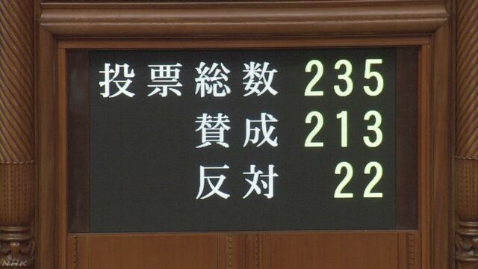
宇宙開発への民間事業者の参入を促進するため、人工衛星の打ち上げを一定の基準を満たした民間事業者にも認めることを柱とした「宇宙活動法」など、宇宙関連の２つの法律が９日の参議院本会議で可決・成立しました。
「宇宙活動法」は、ＪＡＸＡ＝宇宙航空研究開発機構とＪＡＸＡが委託した三菱重工業にしか認めていないロケットによる人工衛星の打ち上げを許可制にして、政府が定める基準を満たし、事前審査に通った民間事業者にも打ち上げを認めるとしています。
また、打ち上げに失敗した場合に備えて、損害保険の契約を結ぶことを義務づけたうえで、契約を上回る損害が出た場合には、ケースに応じて政府が一定の額を補償するなどとしています。
また、「衛星リモートセンシング法」は、民間事業者が管理する人工衛星から撮影された精細な画像記録がテロなどに悪用されないよう、安全保障上の支障がある場合には、政府が画像記録の販売や提供を禁止する規定などが盛り込まれています。
２つの法律は９日の参議院本会議で採決が行われ、自民・公明両党や民進党などの賛成多数で可決・成立しました。
国内では２社が格安ロケットの開発推進
宇宙を利用したビジネスの拡大を支援している内閣府によりますと、国内では、いずれも北海道にあるベンチャー企業と中小企業の合わせて２つの会社が独自に格安ロケットの開発を進めています。
このうち、北海道赤平市にある社員２０人ほどの産業用機器メーカー「植松電機」は、北海道大学とともに、燃料にレジ袋と同じ素材を使うことで取り扱いの危険性を減らし、大幅なコストダウンを目指す、新たなロケットの開発に取り組んでいます。これまでに高度７キロまで打ち上げる実験に成功し、２年後には高度１００キロを超える打ち上げ実験に臨むことにしています。
また、北海道大樹町に拠点を置く社員１０人余りのベンチャー企業「インターステラテクノロジズ社」は、超小型衛星を打ち上げる格安ロケットの開発を目指しています。これまでに高度６キロ付近まで打ち上げる実験に成功していて、年明けにも高度１００キロまで打ち上げる実験に挑むことにしています。
このベンチャー企業の社長の稲川貴大さんは、９日に宇宙活動法が成立したことについて、「私たちが待ち望んでいた法律がようやく成立し、民間企業が宇宙開発に臨む土台ができた。アメリカでは、この法律が３０年以上前に作られただけでなく、その後も国の政策として民間の宇宙開発を後押しをしてきたので、ここまで発展してきたのだと思う。日本も法律を作るだけに終わらせず、今後、私たち民間企業が活動しやすくなるような政策を打ち出していってほしい」と話しています。
日本の宇宙ビジネスの現状
日本の宇宙関連機器の市場規模は、民間の参入が進むアメリカのおよそ１６分の１にとどまっています。このため、政府は、今後１０年間で国内の宇宙関連機器の市場規模を今のおよそ２倍にする目標を掲げています。
宇宙分野への民間企業の参入が進んでいるアメリカは、宇宙関連機器の市場規模がこの１０年間で１．４倍余りに拡大し、日本円でおよそ５兆円に達しています。
一方、日本は、宇宙関連機器の市場規模はこの１０年ほとんど伸びず、アメリカの１６分の１のおよそ３０００億円にとどまっています。また、日本の市場のおよそ９０％は政府の需要で、民間の需要はまだまだ小さいものとなっています。
このため、政府は、去年決定した「宇宙基本計画」で、宇宙分野への民間企業の参入を積極的に支援し、今後１０年間で市場規模を今のおよそ２倍にする目標を掲げています。
こうした中、宇宙ビジネスへの民間企業の参入を促そうという「宇宙活動法」が、９日の参議院本会議で可決・成立しました。この法律は、これまでＪＡＸＡ＝宇宙航空研究開発機構が関わる形でしかできなかったロケットの打ち上げを、国の許可を得られれば誰でもできるようにしようというものです。ロケットの開発に合わせて新たな発射場も国内に作れるようになり、民間企業が宇宙ビジネスに挑戦する門戸が一気に開かれることになります。ただ、民間による宇宙開発を促すうえで課題になるのが、打ち上げに失敗したときに誰がその損害を負うかです。
打ち上げに失敗すると多額の損害額が発生する可能性があり、民間企業にとっては経営上の大きなリスクになります。このため、アメリカでは、日本の「宇宙活動法」と同じような目的の法律が、今から３０年以上前の１９８４年に整備されています。この法律では、損害保険でも払いきれない損害については、１５億ドル（現在の日本円でおよそ１５００億円）まで国が補償することが盛り込まれ、これが民間企業の宇宙産業への参入を後押ししてきました。
このため、日本の「宇宙活動法」でも、ロケットの打ち上げに失敗した場合、損害保険でも払いきれない損害については国が補償することを盛り込んでいます。

衆院区割り審議会 見直し作業本格化へ
NHK11月9日 14時22分
衆議院の小選挙区の区割りについて検討する政府の審議会は、去年の国勢調査の確定値が公表されてから初めて９日、会合を開き、今後、全国の小選挙区で、１票の格差が２倍未満となるよう区割りの見直し作業を本格化させることを確認しました。
衆議院の小選挙区の区割りを巡っては、先月公表された去年１０月１日現在の国勢調査の確定値を基に、政府の衆議院議員選挙区画定審議会が来年５月までに見直し案を策定し、総理大臣に勧告することになっています。
審議会は９日、確定値が公表されてから初めて会合を開き、総務省の担当者から、小選挙区で定数が１ずつ削減される県が青森、岩手、三重、奈良、熊本、鹿児島の６つの県に決まったことなどについて説明を受けました。
審議会では、これらの６つの県の区割りを見直すだけでなく、全国の小選挙区で１票の格差が２倍未満となるよう見直しを行うことになっていて、今後、対象と見込まれる都道府県の知事の意見を踏まえるなどしながら、見直し作業を本格化させることを確認しました。
審議会の会長を務める成蹊大学法科大学院の小早川光郎法務研究科長は、記者会見で「前回、小選挙区の区割りを見直したときに比べ、見直しの規模は大きくなる」と述べました。

「違憲」ゼロに不満あらわ＝１票格差訴訟の弁護士グループ－参院選無効訴訟
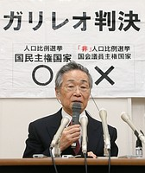
参院選の「１票の格差」訴訟で、名古屋高裁の判決後に記者会見する升永英俊弁護士＝８日午後、名古屋市中区
７月の参院選をめぐる「１票の格差」訴訟の一審判決が出そろった８日、原告の弁護士グループが名古屋市内で記者会見した。中心メンバーの升永英俊弁護士は「違憲」判決が１件も出なかったことについて、「極めて不満で残念。全く予想しておらず驚いた」と声を荒らげた。
投票価値の平等を求める同グループは、２００９年の衆院選以降、国政選挙のたびに全国で提訴してきた。１３年の前回参院選では、選挙の無効を含む３件の「違憲」判決を引き出し「合区」の導入につなげたが、今回は一歩手前の「違憲状態」にとどまり、「合憲」も相次いだ。
升永弁護士は「憲法を順守し尊重する義務があるのに、違憲判断をした裁判官がいなかった。法律家として無責任だ」と批判した。（時事通信2016/11/08-19:32）

１票格差、判決出そろう＝違憲状態１０件、合憲６件－最高裁が統一判断へ
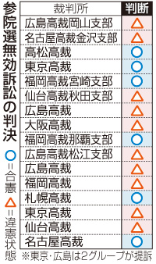
「１票の格差」が最大３．０８倍だった７月の参院選は投票価値の平等に反し違憲として、弁護士グループが選挙無効を求めた訴訟の判決で、名古屋高裁（孝橋宏裁判長）は８日、選挙を「合憲」と判断した。これで全１６件の判決が出そろい、「違憲状態」１０件、「合憲」６件となった。原告側は上告しており、最高裁が来春以降に統一判断を示す見通し。
今回の選挙では、都道府県単位だった選挙区を初めて改め、「鳥取・島根」と「徳島・高知」で合区を導入。最高裁が「違憲状態」とした２０１３年の前回選挙（最大４．７７倍）よりも格差は縮まり、国会の取り組みに対する評価が焦点だった。
違憲状態とした判決は、４県２合区にとどまった是正策を厳しく判断。「都道府県単位を基本として、投票価値の平等を犠牲にした」（広島高裁松江支部）、「国会が負った責務を果たしたとは言えない」（仙台高裁秋田支部）と批判した。
合憲判決は参院創設以来初めて選挙区割りを変更した点を重視した。札幌、高松両高裁は、合区が一部にとどまった点についても、「一定の合理性がある」と理解を示した。
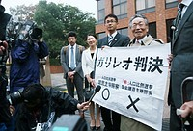
参院選の「１票の格差」訴訟で、名古屋高裁の「合憲」判決を受けて紙を掲げる弁護士グループ＝８日午後、名古屋市中区
現状の最大格差への評価は大きく分かれた。東京高裁の合憲判決は「数十年間維持されてきた５倍前後の格差が縮小した」としたが、広島高裁は「大きな格差」と指摘。評価基準の一つとして参院創設時の最大格差２．６２倍に触れた判決もあったが、「（現状は）大幅な乖離（かいり）とまでは言えない」（合憲）、「拡大しないよう配慮すべきだ」（違憲状態）など見方は異なった。
ベテラン裁判官は「今回は『違憲』がゼロだったが、初めて合区を実施し、格差を縮小したことが大きい。ただ、『違憲状態』が依然上回っており、改革が求められていることに変わりはないのではないか」と話した。（時事通信2016/11/08-17:31）

７月の参院選めぐる１票の格差 判決出そろう
NHK11月8日 21時07分
ことし７月に行われた参議院選挙の１票の格差をめぐって、２つの弁護士グループが起こした一連の裁判は、８日で高裁の判決が出そろいました。１６件の判決のうち「違憲状態」が１０件、憲法に違反しない「合憲」が６件でした。このうち、「違憲状態」の判決は、広島高裁岡山支部、名古屋高裁金沢支部、仙台高裁秋田支部などで、「合憲」の判決は、高松高裁、福岡高裁宮崎支部、札幌高裁などが言い渡しました。
過去の参院選の判決は
参議院選挙の１票の格差をめぐっては、最大で４．７７倍の格差があった平成２５年の選挙についても、各地の高裁が「違憲状態」や「憲法違反」の判断を示しています。
１５件の判決のうち、「選挙無効」を含めた「憲法違反」が３件、「違憲状態」が１２件で、「合憲」は１件もありませんでした。
高裁の判決に続いて、最高裁判所はおととし１１月、統一的な判断を示し、「違憲状態」とする判決を言い渡しました。
判決では、「格差は最大で５倍前後の水準が続いている。選挙区を都道府県単位としている現行の選挙制度を改めるなどして、できるだけ速やかに不平等な状態を解消すべきだ」と指摘しました。
その後の定数是正の動き
このあとに行われたことしの参議院選挙では、「１０増１０減」の定数是正が行われました。
そして、隣接する２つの県を１つの選挙区にする、いわゆる合区が初めて導入され、格差は最大で３．０８倍に縮小しました。
ことしの選挙も「違憲状態」相次ぐ
しかし、出そろった高裁の判決では「違憲状態」の判断が相次ぎました。合区を含む定数是正が積極的に評価されませんでした。
このうち、広島高裁岡山支部は先月１４日、「最小限の合区で是正を図ったため、３倍を超える格差が残り、著しい不平等状態を解消するには足りない」と指摘しました。
広島高裁松江支部は先月２６日、「衆議院選挙の格差が２倍未満になることを基本とするという基準と比較して大きな開きがあり、一部に合区を採り入れているとはいえ、著しい不平等状態にあった」と判断しました。
また、「違憲状態」の判決の中には、おととしの最高裁判決で「選挙区を都道府県単位としている現行の選挙制度を改めるべきだ」とした点を引用しながら、去年行われた定数是正の法改正が不十分だと指摘するものもありました。仙台高裁秋田支部は先月１９日、「去年の法改正は都道府県を単位とする選挙制度の仕組みを基本的に維持したもので、これまでの違憲状態は解消していない」と指摘しました。
続いて、大阪高等裁判所は先月２０日、「合区が行われた２つの選挙区を除けば、基本的には都道府県を選挙区の単位とするもので、最高裁が認めた著しい不平等状態を残している」として「違憲状態」とする判決を言い渡しました。
「合憲」判決その理由は
一方、「合憲」の判決では、合区などによって格差が縮小した点を積極的に評価しました。
高松高裁は先月１８日、「合区などにより格差が縮小し、一部の選挙区を合区としつつも、都道府県を選挙区の単位として定めることは合理性がある」とする判断を示しました。
また、福岡高裁那覇支部も先月２０日、「合区を設けることで都道府県を選挙区の単位とする選挙制度の仕組みを改め、最高裁判決の趣旨に沿う措置を採ったということができる」と指摘しました。
１票の格差訴訟その後は
各地の高裁が言い渡した１６の判決に対し、原告の弁護士グループは最高裁判所に上告する手続きをとっています。そして、１６の判決については最高裁でまとめて審理されることになっています。
来年には統一的な判断が示されるとみられ、最高裁がどのような判決を出すのか注目されます。

年金機構、マイナンバー利用へ＝来年１月から
政府は８日の閣議で、日本年金機構による社会保障と税の共通番号（マイナンバー）の利用を来年１月から認める政令を決定した。個人情報流出問題を受けて利用開始を延期していたが、同機構がサイバー攻撃への対応を強化したことを踏まえた。
この政令により、来年１月以降、基礎年金番号に加えマイナンバーを使った年金相談も行えるようになる。マイナンバーを活用した機構と他の行政機関の情報連携を始める時期は２０１８年ごろになる見通しで、年金受給申請の手続きなどが簡素化できる。
機構では昨年５月、職員の端末がサイバー攻撃を受けて約１２５万件の個人情報が流出。同年９月に成立した改正マイナンバー法ではこれを受けて、機構によるマイナンバー利用の延期を盛り込んだ。今回、監督官庁の厚生労働省などが、機構の体制強化を確認し、利用を認めることにした。（時事通信2016/11/08-12:44）

